ΠΡΟΓΡΑΜΜΑΤΑ 1

- Εντολές εισόδου-εξόδου:scanf(),print(),gets()
- Προσδιοριστές:%d,%f,%c,%s,%e
- Χαρακτήρες διαφυγής:\n,\t,\b

1^{η} ΔΟΚΙΜΗ ΣΤΟ ΠΕΡΙΒΑΛΟΝ ΤΟΥ COMPILER DEV C++
ΠΑΡΑΤΗΡΟΥΜΕ ΠΩΣ ΤΥΠΩΝΟΥΜΕ ΜΙΑ ΑΠΛΗ ΦΡΑΣΗ ΟΠΩΣ ΤΟ hello C

MHN ΞΕΧΝΑΤΕ:
ΓΙΑ ΝΑ ΓΡΑΨΕΤΕ ΤΟ ΠΡΟΓΡΑΜΜΑ ΣΑΣ :αρχείοδημιουργίαπηγαίος κώδικας
ΓΙΑ ΝΑ ΤΡΕΞΕΤΕ ΤΟ ΠΡΟΓΡΑΜΜΑ ΣΑΣ: εκτέλεσημεταγλώττιση και εκτέλεση

#include<stdio.h>
main()
{
printf(“hello c”);
}
ΟΤΑΝ ΣΩΖΕΤΕ ΕΝΑ ΠΡΟΓΡΑΜΜΑ ΣΕ C ΣΑΣ ΖΗΤΑΕΙ ΝΑ ΤΟΥ ΔΩΣΕΤΕ ΕΝΑ ΟΝΟΜΑ ΠΧ PROGR1 και στην συνέχεια πρέπει να του «πείτε» που θέλετε να το σώσετε
ΠΑΡΑΤΗΡΗΣΗ:ΒΛΕΠΕΤΕ OTI ΔΗΜΙΟΥΡΓΟΥΝΤΑΙ :ΤΟ PROGR1.CPP και το PROGR1.EXE
ΑΝ ΔΟΚΙΜΑΣΕΤΕ ΝΑ ΤΡΕΞΕΤΕ ΤΟ PROGR1.EXE ΘΑ ΔΕΙΤΕ ΟΤΙ ΤΡΕΧΕΙ ΜΕΝ ΑΛΛΑ ΔΕΝ ΠΡΟΛΑΒΕΝΕΤΑΙ ΝΑ ΔΕΙΤΕ ΤΗΝ ΕΚΤΕΛΕΣΗ ΤΟΥ ΔΙΟΤΙ ΚΛΕΙΝΕΙ ΓΡΗΓΟΡΑ ΤΟ ΠΑΡΑΘΥΡΟ ΓΙΑ ΝΑ ΜΗΝ ΕΧΕΤΕ ΑΥΤΟ ΤΟ ΠΡΟΒΛΗΜΑ ΚΑΙ ΝΑ ΜΠΑΡΑΜΕΝΕΙ ΤΟ ΠΑΡΑΘΥΡΟ ΑΝΟΙΚΤΟ ΘΑ ΠΡΕΠΕΙ ΝΑ ΓΡΑΨΕΤΕ ΤΟ ΠΡΟΓΡΑΜΜΑ ΣΑΣ ΩΣ ΑΚΟΛΟΥΘΩΣ:

#include<stdio.h>
#include<stdlib.h>

main()
{
printf(“hello c\n”);
system(“PAUSE”);
}

Σχόλιο: Η εντολή system(“PAUSE”) δουλεύει μόνο σε λειτουργικό σύστημα windows

AKOΛΟΥΘΟΥΝ ΠΡΟΓΡΑΜΜΑΤΑ ΓΙΑ ΕΚΜΑΘΗΣΗ ΤΩΝ ΧΑΡΚΤΗΡΩΝ ΔΙΑΦΥΓΗΣ ΣΤΗΝ printf ΚΑΙ ΣΥΓΚΕΚΡΙΜΕΝΑ ΒΛΕΠΟΥΜΕ ΠΩΣ ΔΟΥΛΕΥΟΥΝ ΤΑ: \t,\b,\n
Πρόγραμμα1
#include<stdio.h>
main()
{
printf("hera\nantonopoulou");
}

ΟΤΑΝ ΤΟ ΤΡΕΧΟΥΜΕ ΒΛΕΠΟΥΜΕ
hera
antonopoulou

Πρόγραμμα2

#include<stdio.h>
main()
{
printf("hera\tantonopoulou");
}

ΟΤΑΝ ΤΟ ΤΡΕΧΟΥΜΕ ΒΛΕΠΟΥΜΕ
hera antonopoulou

Πρόγραμμα3
#include<stdio.h>
main()
{
printf("hera\bantonopoulou");
}

ΟΤΑΝ ΤΟ ΤΡΕΧΟΥΜΕ ΒΛΕΠΟΥΜΕ
herantonopoulou

Πρόγραμμα4
#include<stdio.h>
main()
{
printf("hello word\thello word\nhello word\thello word\n");
}
ΟΤΑΝ ΤΟ ΤΡΕΧΟΥΜΕ ΒΛΕΠΟΥΜΕ
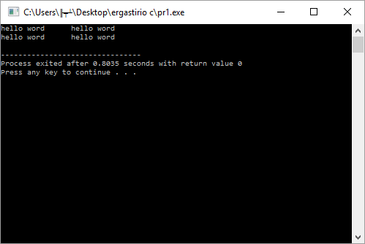

Πρόγραμμα5
#include<stdio.h>
main()
{
char c,d,ch='d';
c='!';
d=c;
printf("%c\n",ch);
printf("%c\n",c);
printf("%c\n",d);
}
ΟΤΑΝ ΤΟ ΤΡΕΧΟΥΜΕ ΒΛΕΠΟΥΜΕ

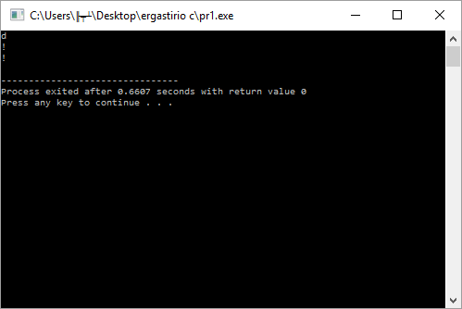

Πρόγραμμα 6
#include<stdio.h>
main()
{
char b,ch='a';
b='!';
printf("%d\n",ch);
printf("%d\n",b);
}

ΟΤΑΝ ΤΟ ΤΡΕΧΟΥΜΕ ΒΛΕΠΟΥΜΕ
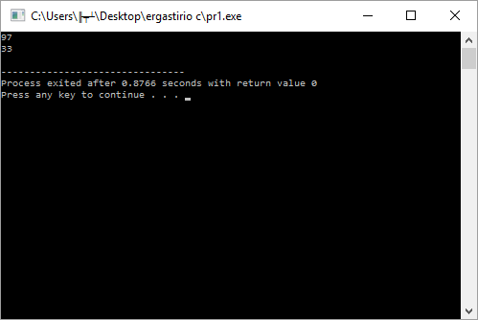

Ο ΛΟΓΟΣ: Κάθε σύμβολο αποθηκεύεται με τον ASCII κωδικό του, ο οποίος είναι ένας
θετικός ακέραιος από 0 έως 127.Ετσι βλέπουμε κατά την εκτέλεση του προγράμματος τον ακέραιο 97 με τον οποίο αναπαρίσταται στον ASCII το a και τον ακέραιο 33 με τον οποίο αναπαρίσταται στον ASCII το !

AN EIXAΜΕ ΓΡΑΨΕΙ ΑΝΤΙ ΓΙΑ ΤΟ Πρόγραμμα 5 ΤΟ Πρόγραμμα 6

Πρόγραμμα 7

#include<stdio.h>
main()
{
char b,ch='a';
b='!';
printf("%c\n",ch);
printf("%c\n",b);
}

ΟΤΑΝ ΤΟ ΤΡΕΧΑΜΕ ΘΑ ΒΛΕΠΑΜΕ
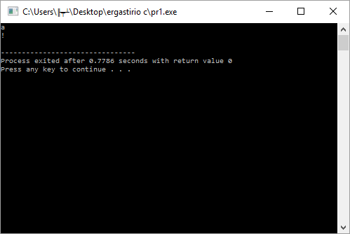

ΛΙΓΑ ΣΧΟΛΙΑ ΓΙΑ ASCII
καθε σύµβολο αποθηκεύεται µε τον ASCII κωδικό του, ο οποίος είναι ένας θετικός ακέριος απο 0 έως 127. Ας σηµειωθεί ότι τα πρώτα 32 σύµβολα είναι µη εκτυπώσιµα σύµβολα , γι αυτό οι αντίστοιχες θέσεις στην πρώτη στήλη του πίνακα είναι συµπληρωµένες ή µε την αντίστοιχη σειρά-ελέγχου (control sequence) ή µε την αντίστοιχη σειρά-διαφυγής ( e s c a p e s e q u e n c e ) . Η σειρά-ελέγχου ενός µη εκτυπώσιµου συµβόλου, είναι ο συνδιασµός του πλήκτρου ελέγχου (Control key) και κατά περίπτωση κάποιου άλλου πλήκτρου, που πρέπει να πατηθεί συγχρόνως, ώστε να πάρουµε το εν λόγω σύµβολο. Για παράδειγµα, το σύµβολο end-of-file (ASCII code 4) εισάγεται µε τη σειρά ctrl-D. Η σειρά-διαφυγής ενός µη εκτυπώσιµου συµβόλου, είναι ο συνδιασµός του πλήκτρου ανάποδης καθέτου (backslash key) και κατά περίπτωση κάποιου άλλου πλήκτρου, που πρέπει να δόσουµε, ώστε να πάρουµε το εν λόγω σύµβολο στη C και C++. Για παράδειγµα, το σύµβολο αλλαγής γραµµής (ASCII code 10, new line character) στη C και C++, εισάγεται µε τη σειρά "\n".
Eδώ βλέπετε μερικά παραδείγματα:
Character Description Decimal Octal Binary
Ctrl-[ Escape 26 032 0001 1010

\n newline 10 012 0000 1010
! Exclamation point 33 041 0010 0001
+ plus 43 053 0010 1011
3 Digit three 51 063 0011 0011
< less than 60 074 0011 110
A Letter capital A 65 0101 0100 0001
a Letter lowercase a 97 0141 0110 0001
} Right brace 125 0175 0111 1101
Delete Delete, rub out 127 0177 0111 1111

Πρόγραμμα 8

ΠΡΟΓΡΑΜΜΑ ΠΟΥ ΤΥΠΩΝΕΙ ΤΟΥΣ ΑΡΙΘΜΟΥΣ 1 ΕΩΣ 100 ΔΙΑΤΕΤΑΓΜΕΝΟΥΣ ΣΕ 5 ΣΤΗΛΕΣ.ΚΑΘΕ ΑΡΙΘΜΟΣ ΝΑ ΧΩΡΙΖΕΤΑΙ ΜΕ ΤΟΝ ΕΠΟΜΕΝΟ ΤΟΥ ΜΕ ΑΠΟΣΤΑΣΗ ΕΝΟΣ tab

#include<stdio.h>
main()
{
int x,y,z,w,c;
x=1;y=2;z=3;w=4;c=5;
while(c<=100)
{printf("%d\t%d\t%d\t%d\t%d\t\n",x,y,z,w,c);
x=x+5;
y=y+5;
z=z+5;
w=w+5;
c=c+5;

}
}
ΟΤΑΝ ΤΟ ΤΡΕΞΟΥΜΕ ΘΑ ΔΟΥΜΕ

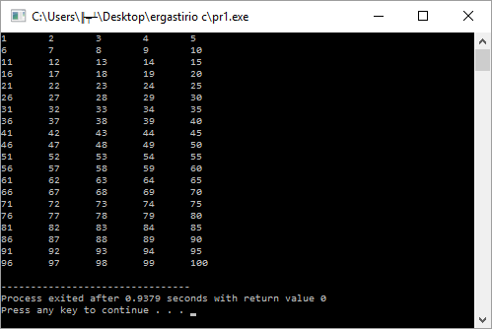

ΠΡΟΓΡΑΜΜΑΤΑ ΓΙΑ ΕΜΠΕΔΩΣΗ

1.Δημιουργήστε ένα πρόγραμμα σε C το οποίο να έχει την ακόλουθη έξοδο στην οθόνη
Ayto to programma
emfanizetai se 3 grammes
sthn othoni

Λύση:
#include <stdio.h>
main()
{
printf("Ayto to programma\nemfanizetai se 3 grammes\nsthn othoni");
}

2.Δημιουργήστε ένα πρόγραμμα που θα εμφανίζει στην οθόνη του υπολογιστή τα παρακάτω κατά σειρά:
- Τον ακέραιο αριθμό 3
- Τον πραγματικό αριθμό 3
- Τον πραγματικό αριθμό 3.01234567890123456789 σε απλή γραφή
- Τον πραγματικό αριθμό 3.01234567890123456789 σε απλή γραφή με δύο δεκαδικά ψηφία
- Τον πραγματικό αριθμό 3.01234567890123456789 σε επιστημονική γραφή
- Τον χαρακτήρα T
- Την συμβολοσειρά \a\b\c
- Την συμβολοσειρά HERA

Λύση:
#include <stdio.h>
main()
{
int x=3;
float y=3;
float z=3.01234567890123456789;
char w='T';
printf("O akeraios arithmos x exei timh: %d\n",x);
printf("O pragmatikos arithmos y exei timh: %f\n",y);
printf("O pragmatikos arithmos z exei timh: %f\n",z);
printf("O pragmatikos arithmos z exei timh: %.2f\n",z);
printf("O pragmatikos arithmos z exei timh: %3.4e\n",z);
printf("O xaraktiras einai o %c\n", w);
printf("\\a\\b\\c\n");
printf("HERA\n");
}
OTAN ΤΡΕΞΕΤΕ ΑΥΤΟ ΤΟ ΠΡΟΓΡΑΜΜΑ ΘΑ ΔΕΙΤΕ ΣΤΗΝ ΟΘΟΜΗ ΣΑΣ
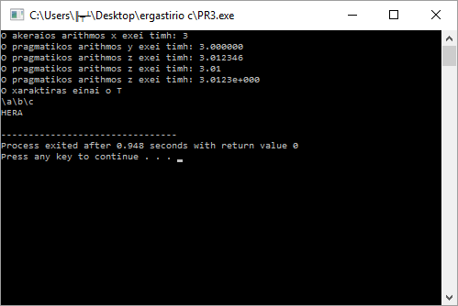

ΠΑΡΑΤΗΡΗΣΗ:ΟΤΑΝ ΘΕΛΟΥΜΕ ΝΑ ΔΙΑΒΑΣΟΥΜΕ ΣΥΜΒΟΛΟΣΕΙΡΑ ΚΑΛΥΤΕΡΑ ΝΑ ΧΡΗΣΙΜΟΠΟΙΟΥΜΕ ΤΗΝ gets() ΚΑΙ ΟΧΙ ΤΗΝ scanf()

4 Δημιουργήστε ένα πρόγραμμα που θα εμφανίζει στην οθόνη του υπολογιστή τα παρακάτω κατά σειρά
Hera
antonopoyloy
To όνομα hera και το επώνυμο antonopoyloy θα το εισάγει ο χρήστης από το πληκτρολόγιο

Λύση1:
#include <stdio.h>
main()
{
char s1[10];
char s2[20];
printf("plhktrologise to mikro onoma: hera\n");
gets (s1);
printf("to mikro onoma einai: %s\n",s1);
printf("plhktrologise to eponimo: antonopoyloy\n");
gets (s2);
printf("to eponimo ine: %s\n",s2);
}
Λύση2:
#include <stdio.h>
main()
{
char s1[10];
char s2[20];
printf("plhktrologise to mikro onoma: hera\n");
scanf("%s",&s1);
printf("to mikro onoma einai: %s\n",s1);
printf("plhktrologise to eponimo: antonopoyloy\n");
scanf("%s",&s2);
printf("to eponimo ine: %s\n",s2);

}
OTAN ΤΡΕΞΕΤΕ ΑΥΤΟ ΤΟ ΠΡΟΓΡΑΜΜΑ ΚΑΙ ΜΕ ΤΙΣ ΔΥΟ ΛΥΣΕΙΣ ΘΑ ΔΕΙΤΕ ΣΤΗΝ ΟΘΟΝΗ ΣΑΣ

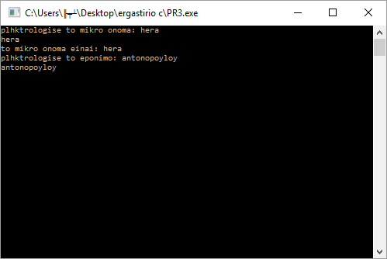

Αν όμως το πρόγραμμα σας ζήταγε να εισάγετε από το πληκτρολόγιο 2 ονοματεπώνυμα και να τα τυπώσετε πχ
Hera Antonopoulou
Nikos Antonopoulos

Αν δουλεύατε με scanf θα γράφατε σαν λύση το εξής:
Λύση1:

#include <stdio.h>
main()
{
char s1[40];
char s2[40];
printf("plhktrologise to proto onomateponimo: Hera Antonopoulou\n");
scanf("%s",&s1);
printf("to proto onomateponimo ine einai: %s\n",s1);
printf("plhktrologise to deytero onomateponimo: Nikos Antonopoylos\n");
scanf("%s",&s2);
printf("to deytero onomateponimo ine: %s\n",s2);

}

OTAN ΤΡΕΞΕΤΕ ΑΥΤΟ ΤΟ ΠΡΟΓΡΑΜΜΑ ΜΕ ΑΥΤΗ ΤΗΝ ΛΥΣΗ ΘΑ ΔΕΙΤΕ ΣΤΗΝ ΟΘΟΝΗ ΣΑΣ
ΑΥΤΟ ΠΟΥ ΔΕΝ ΕΙΝΑΙ ΤΟ ΕΠΙΘΥΜΗΤΟ ΑΠΟΤΕΛΕΣΜΑ

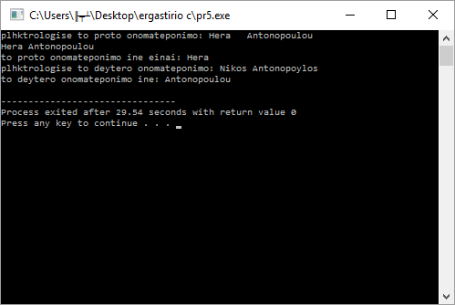

Aν όμως αντι για την scanf() χρησιμοποιούσατε την gets() και γράφατε το πρόγραμμα ετσι:

Λύση2:

#include <stdio.h>
main()
{
char s1[40];
char s2[40];
printf("plhktrologise to proto onomateponimo: Hera Antonopoulou\n");
gets(s1);
printf("to proto onomateponimo ine einai: %s\n",s1);
printf("plhktrologise to deytero onomateponimo: Nikos Antonopoylos\n");
gets(s2);
printf("to deytero onomateponimo ine: %s\n",s2);

}
OTAN ΤΡΕΞΕΤΕ ΑΥΤΟ ΤΟ ΠΡΟΓΡΑΜΜΑ ΜΕ ΑΥΤΗ ΤΗΝ ΛΥΣΗ ΘΑ ΔΕΙΤΕ ΣΤΗΝ ΟΘΟΝΗ ΣΑΣ
ΤΟ ΕΠΙΘΥΜΗΤΟ ΑΠΟΤΕΛΕΣΜΑ

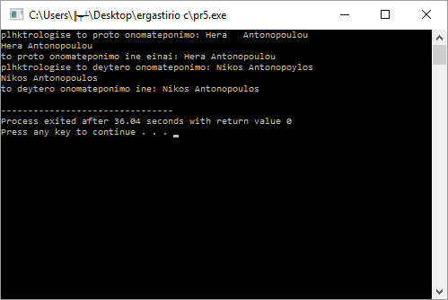
Ο λόγος που συμβαίνει αυτό είναι ότι το κενό στα strings έχει σαν αποτέλεσμα την μη σωστή είσοδο στο πρόγραμμα με χρήση της scanf για αυτό και προτείνουμε στο διάβασμα των strings την gets()

-ΠΡΟΓΡΑΜΜΑΤΑ 2

- Αριθμητικοί τελεστές της C
- Λογικοί τελεστές της C

Αριθμητικοί τελεστές της C

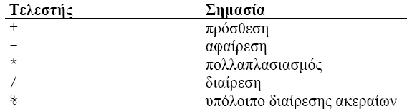
Πρόγραμμα1
Τρέξτε το κάτωθι πρόγραμμα και δείτε τι τυπώνει:
#include <stdio.h>
main()
{
printf(" %d\n", 7/2);
printf(" %d\n", 5%2);
printf(" %d\n", 8/2);
rintf(" %d\n", 8%2);
}
ΤΥΠΩΝΕΙ

3
1
4
0

Aν το προηγούμενο πρόγραμμα το έγραφα
Πρόγραμμα2
#include <stdio.h>
main()
{
printf(" %f\n", 7.0/2);
printf(" %d\n", 5%2);
printf(" %d\n", 8/2);
printf(" %d\n", 8%2);
}
OTAN ΤΡΕΞΕΤΕ ΑΥΤΟ ΤΟ ΠΡΟΓΡΑΜΜΑ ΘΑ ΔΕΙΤΕ ΣΤΗΝ ΟΘΟΝΗ ΣΑΣ

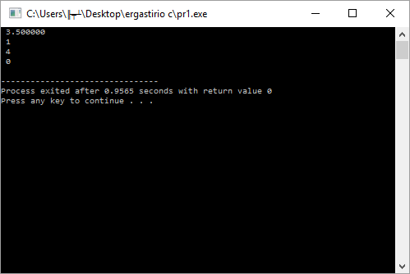

Πρόγραμμα3

ΠΡΟΓΡΑΜΜΑ ΜΕΣΩ ΤΟΥ ΟΠΟΙΟΥ Ο ΧΡΗΣΤΗΣ ΒΑΖΕΙ ΕΝΑΝ ΑΚΕΡΑΙΟ ΑΡΙΘΜΟ Κ ΥΠΟΛΟΓΙΖΕΤΑΙ Ο ΜΙΣΟΣ ΤΟΥ

#include<stdio.h>
main()
{
int x;
float y;
printf("pliktrologise enan akereo\n");
scanf("%d",&x);
y=(float)x/2;
printf("O misos toy %d ine o %f ", x,y);
}

ΟΤΑΝ ΤΡΕΞΕΙ ΤΟ ΠΡΟΓΡΑΜΜΑ ΑΝ ΠΛΗΚΤΡΟΛΟΓΗΣΩ ΤΟΝ ΑΚΕΡΑΙΟ 5(Χ=5) ΤΟ ΑΠΟΤΕΛΕΣΜΑ ΣΤΗΝ ΟΘΟΝΗ ΘΑ ΕΙΝΑΙ
O misos toy 5 ine o 2.500000

ΠΡΟΣΟΧΗ ΑΝ ΔΕΝ ΕΙΧΑ ΒΑΛΕΙ CAST OPERATOR y=(float)x/2;
KAI EIXA ΓΡΑΨΕΙ ΕΤΣΙ ΤΟ ΠΡΟΓΡΑΜΜΑ

Πρόγραμμα4

#include<stdio.h>
main()
{
int x;
float y;
printf("pliktrologise enan akereo\n");
scanf("%d",&x);
y=x/2;
printf("O misos toy %d ine o %f ", x,y);
}

ΟΤΑΝ ΤΡΕΞΕΙ ΤΟ ΠΡΟΓΡΑΜΜΑ ΑΝ ΠΛΗΚΤΡΟΛΟΓΗΣΩ ΤΟΝ ΑΚΕΡΑΙΟ 5(Χ=5) ΤΟ ΑΠΟΤΕΛΕΣΜΑ ΣΤΗΝ ΟΘΟΝΗ ΘΑ ΕΙΝΑΙ

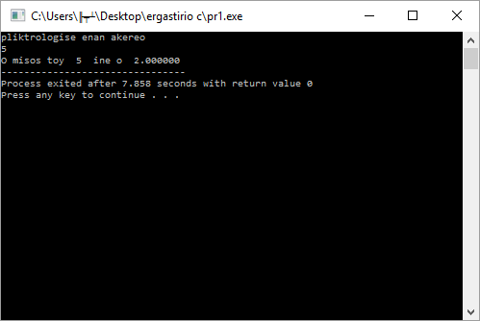

Διότι το μισό του 5 είναι τo 2.00000 (ΔΙΟΤΙ ΑΚΕΡΑΙΟΣ ΔΙΑ ΑΚΕΡΑΙΟ=ΑΚΕΡΑΙΟΣ) ΤΟ ΟΤΙ ΔΕΝ ΓΡΑΦΕΙ 2 ΚΑΙ ΓΡΑΦΕΙ 2.00000 ΩΦΕΙΛΕΤΑΙ ΣΤΟ ΟΤΙ ΤΟΥ ΖΗΤΑΜΕ ΝΑ ΠΑΡΟΥΣΙΑΣΕΙ ΤΟ ΑΠΟΤΕΛΕΣΜΑ ΣΕ ΜΟΡΦΗ float(%f)
Πρόγραμμα5

Το παρακάτω πρόγραμμα βρίσκει το ακεραίο πηλίκο, ακεραίο υπολοίπου και δεκαδικο πηλίκο δύο ακεραίων αριθµών που δίνονται από το πληκτρολόγιο
#include <stdio.h>
main()
{ int a, b, ypol, pil;
float decad;
printf("pliktrologise ton proto arithmo:\n ");
scanf("%d", &a);
printf("pliktrologise ton deytero arithmo:\n ");
scanf("%d", &b);
pil = a / b;
ypol = a % b;
decad = (float) a / b;
printf("to akereo piliko ine: %d\n", pil);
printf("to akereo ipolipo ine: %d\n", ypol);
printf("to dekadiko piliko ine : %.2f\n", decad);
}

ΟΤΑΝ ΤΡΕΞΕΙ ΤΟ ΠΡΟΓΡΑΜΜΑ ΑΝ ΠΛΗΚΤΡΟΛΟΓΗΣΩ ΤΟΥΣ ΑΚΕΡΑΙΟΥΣ 5 ΚΑΙ 2 ΤΟ ΑΠΟΤΕΛΕΣΜΑ ΣΤΗΝ ΟΘΟΝΗ ΘΑ ΕΙΝΑΙ

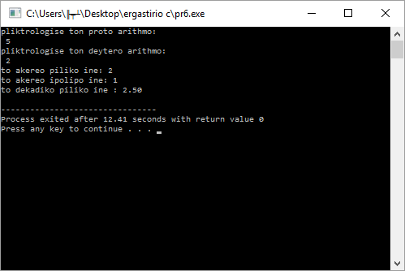

Λογικοί τελεστές της C
Τελεστής Ενέργεια
&& AND
|| OR
! NOT

Πρόγραμμα6
Τρέξτε το κάτωθι πρόγραμμα και δείτε τι τυπώνει:

#include <stdio.h>

main()
{
int p, q;
printf("pliktrologise 0 or 1 gia timi sto p ");
scanf("%d", &p);
printf("pliktrologise 0 or 1 gia timi sto q ");
scanf("%d", &q);
printf("P AND Q: %d\n", p && q);
printf("P OR Q: %d\n", p || q);
printf("P XOR Q: %d\n", (!p && q) || (!q && p));
}
OTAN ΤΡΕΞΕΤΕ ΑΥΤΟ ΤΟ ΠΡΟΓΡΑΜΜΑ ΘΑ ΔΕΙΤΕ ΣΤΗΝ ΟΘΟΝΗ ΣΑΣ

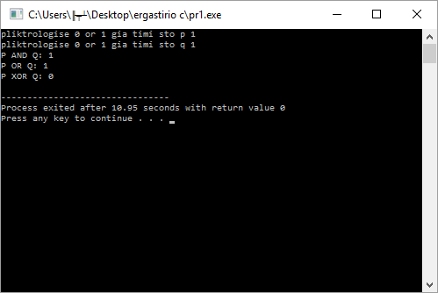

Πρόγραμμα7
Δημιουργήστε ένα πρόγραμμα που θα ζητά από τον χρήστη δύο ακέραιους αριθμούς και θα
- ελέγχει αν κάποιος από αυτούς είναι αρνητικός
- ελέγχει αν και οι δύο είναι αρνητικοί

Λύση:
#include <stdio.h>
main()
{
int a, b;
printf("Dwse ton prwto akeraio:\n");
scanf ("%d",&a);
printf("Dwse ton deytero akeraio:\n");
scanf ("%d",&b);
printf("Kapoios arithmos einai arnhtikos : %d\n",((a<0)||(b<0)));
printf("Kai oi dyo arithmoi einai arnhtikoi: %d\n",((a<0)&&(b<0)));

}
AN ΤΡΕΞΕΤΕ ΤΟ ΠΟΙΟ ΠΑΝΩ ΠΡΟΓΡΑΜΜΑ ΚΑΙ ΔΩΣΕΤΕ ΑΠΟ ΤΟ ΠΛΗΚΤΡΟΛΟΓΙΟ ΕΝΑΝ ΘΕΤΙΚΟ ΑΡΙΘΜΟ ΠΧ 5 ΚΑΙ ΕΝΑΝ ΑΡΝΗΤΙΚΟ ΑΡΙΘΜΟ ΠΧ -9 ΣΤΗΝ ΟΘΟΝΗ ΣΑΣ ΘΑ ΕΧΕΤΕ ΤΟ ΕΞΗΣ ΑΠΟΤΕΛΕΣΜΑ

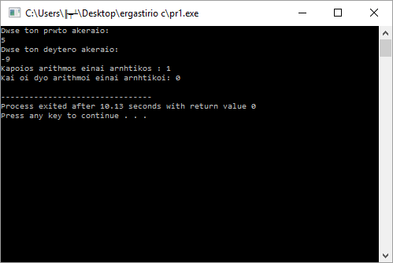
ΕΞΗΓΗΣΗ:
Η ΦΡΑΣΗ ΚΑΠΟΙΟΣ ΑΡΙΘΜΟΣ ΕΙΝΑΙ ΑΡΝΗΤΙΚΟΣ ΕΙΝΑΙ ΑΛΗΘΗΣ ΓΙ ΑΥΤΟ ΚΑΙ Η ΤΙΜΗ ΤΗΣ ΟΠΩΣ ΦΑΙΝΕΤΑΙ ΣΤΗΝ ΟΘΟΝΗ ΕΙΝΑΙ 1=ΑΛΗΘΕΙΑ
Η ΦΡΑΣΗ ΚΑΙ ΟΙ 2 ΑΡΙΘΜΟΙ ΕΙΝΑΙ ΑΡΝΗΤΙΚΟΙ ΕΙΝΑΙ ΨΕΥΔΗΣ ΓΙ ΑΥΤΟ ΚΑΙ Η ΤΙΜΗ ΤΗΣ ΟΠΩΣ ΦΑΙΝΕΤΑΙ ΣΤΗΝ ΟΘΟΝΗ ΕΙΝΑΙ 0=ΨΕΜΜΑ

-ΠΡΟΓΡΑΜΜΑΤΑ 3-4-5
- Ακολουθιακή δομή προγράμματος
- Αναθέσεις
- Εντολή return
- Δήλωση σταθεράς(#define)

Πρόγραμμα1
Να δημιουργήσουμε πρόγραμμα σε C με το οποίο θα υπολογίσουμε τον διπλάσιο αριθμό από αυτόν που δίνουμε από το πληκτρολόγιο

include<stdio.h>
main()
{
int x,y;
printf("dose 1 arithmo\n");
scanf("%d",&x);
y=2*x;
printf("to diplasio toy %d ine = %d \n",x,y);
}

ΟΤΑΝ ΤΡΕΞΕΤΕ ΑΥΤΟ ΤΟ ΠΠΡΟΓΡΑΜΜΑ ΑΝ ΠΛΗΚΤΡΟΛΟΓΗΣΕΤΕ ΤΟΝ ΑΡΙΘΜΟ 5 ΣΑΣ ΒΡΙΣΚΕΙ ΤΟΝ ΔΙΠΛΑΣΙΟ ΤΟΥ ΠΟΥ ΕΙΝΑΙ Ο 10 ΟΠΩΣ ΦΑΙΝΕΤΑΙ ΚΑΙ ΣΤΗΝ ΟΘΟΝΗ
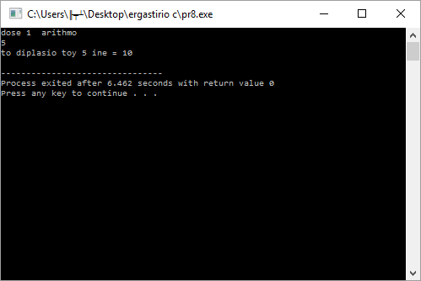
Πρόγραμμα2
Α ΤΡΟΠΟΣ
Να δημιουργήσουμε πρόγραμμα σε C με το οποίο θα υπολογίσουμε το άθροισμα δύο ακεραίων αριθμών που δίνει ο χρήστης από το πληκτρολόγιο
#include<stdio.h>
main()
{
int x,y,z;
printf("dose 2 arithmoys\n");
scanf("%d %d",&x,&y);
z=x+y;//ΑΝΑΘΕΣΗ ΤΙΜΗΣ ΣΕ ΜΕΤΑΒΛΗΤΗ
printf("to athrisma toy %d + %d ine =%d\n",x,y,z)
}
AN ΤΡΕΞΕΤΕ ΤΟ ΠΟΙΟ ΠΑΝΩ ΠΡΟΓΡΑΜΜΑ ΚΑΙ ΔΩΣΕΤΕ ΑΠΟ ΤΟ ΠΛΗΚΤΡΟΛΟΓΙΟ ΔΥΟ ΑΡΙΘΜΟΥΣ ΠΧ 2 ΚΑΙ 3 ΣΤΗΝ ΟΘΟΝΗ ΣΑΣ ΘΑ ΕΧΕΤΕ ΤΟ ΕΞΗΣ ΑΠΟΤΕΛΕΣΜΑ

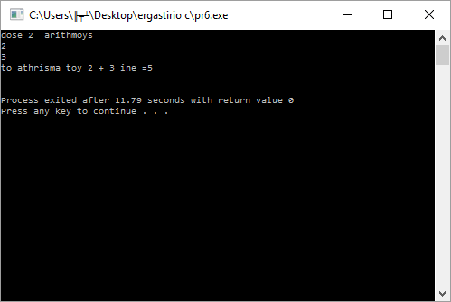

Πρόγραμμα3
Β ΤΡΟΠΟΣ

#include<stdio.h>
int main()
{
int x,y,z;
printf("dose 2 arithmoys\n");
scanf("%d %d",&x,&y);
z=x+y;
return z;
}

AN ΤΡΕΞΕΤΕ ΤΟ ΠΟΙΟ ΠΑΝΩ ΠΡΟΓΡΑΜΜΑ ΚΑΙ ΔΩΣΕΤΕ ΑΠΟ ΤΟ ΠΛΗΚΤΡΟΛΟΓΙΟ ΔΥΟ ΑΡΙΘΜΟΥΣ ΠΧ 2 ΚΑΙ 3 ΣΤΗΝ ΟΘΟΝΗ ΣΑΣ ΘΑ ΕΧΕΤΕ ΤΟ ΕΞΗΣ ΑΠΟΤΕΛΕΣΜΑ

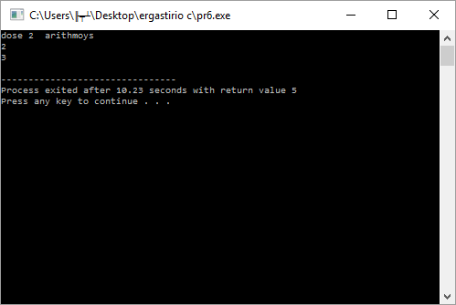
ΠΡΟΣΟΧΗ :γράφω int main λόγω του ότι το return επιστρέφει την τιμή 5(δείτε στην οθόνη return value 5)
Πρόγραμμα 4
Γ ΤΡΟΠΟΣ

#include<stdio.h>
main()
{
int x,y;
printf("dose 2 arithmoys\n");
scanf("%d %d",&x,&y);
printf("%d",x+y);
}

AN ΤΡΕΞΕΤΕ ΤΟ ΠΟΙΟ ΠΑΝΩ ΠΡΟΓΡΑΜΜΑ ΚΑΙ ΔΩΣΕΤΕ ΑΠΟ ΤΟ ΠΛΗΚΤΡΟΛΟΓΙΟ ΔΥΟ ΑΡΙΘΜΟΥΣ ΠΧ 2 ΚΑΙ 3 ΣΤΗΝ ΟΘΟΝΗ ΣΑΣ ΘΑ ΕΧΕΤΕ ΤΟ ΕΞΗΣ ΑΠΟΤΕΛΕΣΜΑ

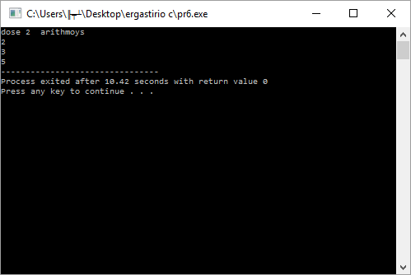
Πρόγραμμα 5

Δημιουργήστε ένα πρόγραμμα που θα ζητά από τον χρήστη δύο ακέραιους αριθμούς και θα εκτυπώνει στην οθόνη:
- Την διαφορά τους
- Το γινόμενό τους.

Λύση:
#include <stdio.h>
main()
{
int x;
int y;
printf("Dwse enan akeraio arithmo x:\n");
scanf("%d", &x);
printf("Dwse enan akomi akeraio arithmo y:\n");
scanf("%d", &y);
printf("x-y= %d\n",x-y);
printf("x*y= %d\n",x*y);

}

Πρόγραμμα 6

Δημιουργήστε ένα πρόγραμμα που θα ζητά από τον χρήστη εναν ακέραιο αριθμος και θα εκτυπώνει στην οθόνη τον μισό του

#include<stdio.h>
main()
{
int x;
float y;
printf("dose arithmo\n");
scanf("%d",&x);
y=(float)x/2;
printf("to miso toy %d ine = %f \n",x,y);
}

OTAN ΤΡΕΞΕΤΕ ΑΥΤΟ ΤΟ ΠΡΟΓΡΑΜΜΑ ΚΑΙ ΒΑΛΕΤΕ ΤΟΝ ΑΡΙΘΜΟ 5 ΣΑΣ ΥΠΟΛΟΓΙΖΕΙ ΟΠΩΣ ΒΛΕΠΕΤΕ ΣΤΗΝ ΟΘΟΝΗ ΤΟ ΜΙΣΟ ΤΟΥ
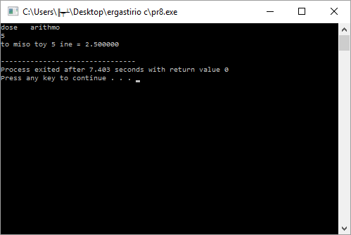
ΑΝ ΟΜΩΣ ΔΕΝ ΕΙΧΑΤΕ ΒΑΛΕΙ ΤΟ float σαν cast operator στο y=(float)x/2; ΚΑΙ ΕΙΧΑΤΕ ΓΡΑΨΕΙ ΤΟ ΠΙΟ ΚΑΤΩ ΠΡΟΓΡΑΜΜΑ

#include<stdio.h>
main()
{
int x;
float y;
printf("dose arithmo\n");
scanf("%d",&x);
y=x/2;
printf("to miso toy %d ine = %f \n",x,y);
}

ΘΑ ΕΙΧΑΤΕ ΤΟ ΕΞΗΣ ΑΠΟΤΕΛΕΣΜΑ ΣΤΗΝ ΟΘΟΝΗ ΣΑΣ ΔΗΛ ΔΕΝ ΘΑ ΥΠΟΛΟΓΙΖΟΤΑΝ ΤΟ ΜΙΣΟ ΤΟΥ 5 ΔΙΟΤΙ ΘΑ ΕΙΧΑΜΕ ΑΚΕΡΑΙΟΣ/ΑΚΕΡΑΙΟΣ=ΑΚΕΡΑΙΟΣ
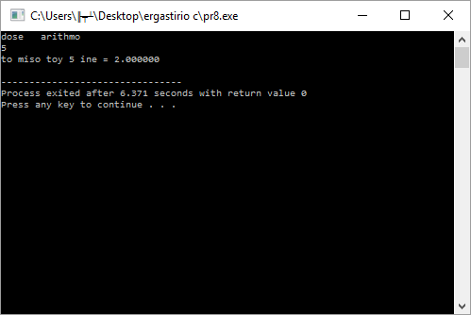

Πρόγραμμα7
Να γράψετε πρόγραμμα που να διαβάζει από το πληκτρολόγιο έναν πραγματικό αριθμό που αντιστοιχεί στη θερμοκρασία σε βαθμούς Φαρενάιτ και να την μετατρέπει σε βαθμούς κελσίου με βάση τον τύπο C=(5/9)*(F-32)
#include<stdio.h>
main()
{
float F;
printf("dose arithmo gia thermokrasia se farenheit\n");
scanf("%f",&F);
printf("I THERMOKRASIA SE VATHMOUS KELSIOU INE = %f \n",(5.0/9.0)*(F-32));
}

Πρόγραμμα8
Να γράψετε πρόγραμμα που να διαβάζει τη βάση και το ύψος ενός ορθογωνίου και να εμφανίζει το εμβαδόν του.

#include <stdio.h>
main()
{
float x, y;
printf("Dose tin basi: ");
scanf("%f", &x);
printf("Dose to ypsos: ");
scanf("%f", &y);
printf("Embadon orthogoniou: %5.2f\n", x*y);
}
AN ΤΡΕΞΕΤΕ ΤΟ ΠΟΙΟ ΠΑΝΩ ΠΡΟΓΡΑΜΜΑ ΚΑΙ ΔΩΣΕΤΕ ΑΠΟ ΤΟ ΠΛΗΚΤΡΟΛΟΓΙΟ ΔΥΟ ΑΡΙΘΜΟΥΣ ΠΧ 4 =ΒΑΣΗ ΚΑΙ 6=ΥΨΟΣ ΣΤΗΝ ΟΘΟΝΗ ΣΑΣ ΘΑ ΕΧΕΤΕ ΤΟ ΕΞΗΣ ΑΠΟΤΕΛΕΣΜΑ

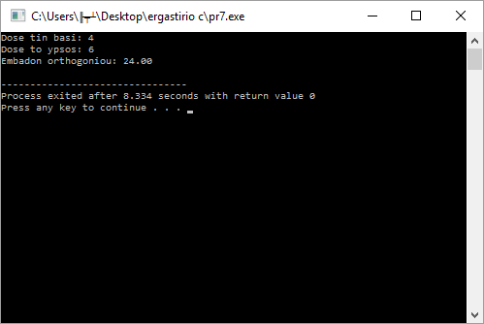

Πρόγραμμα 9
Να γράψετε πρόγραμμα που να διαβάζει τη βάση και το ύψος ενός τριγώνου και να εμφανίζει το εμβαδόν του.

#include <stdio.h>
main()
{
float x, y;
printf("Dose tin basi:\n ");
scanf("%f", &x);
printf("Dose to ypsos: \n");
scanf("%f", &y);
printf("Embadon orthogoniou: %5.2f\n", x*y/2);
}

Πρόγραμμα 10
Να γράψετε πρόγραμμα που να διαβάζει την πλευρά ενός τετραγώνου και να εμφανίζει την περίμετρο και το εμβαδόν του.

#include <stdio.h>

main()
{
float x;

printf("Dose tin pleyra: \n");
scanf("%f", &x);
printf("Perimetros tetragonou: %5.2f\n", 4*x);
printf("Embadon tetragonou: %5.2f\n", x*x);
}

Πρόγραμμα 11
Να γράψετε πρόγραμμα που να διαβάζει την ακτίνα ενός κύκλου και να εμφανίζει την περίμετρο και το εμβαδόν του (περίμετρος = 2πρ, εμβαδόν = πρ² - όπου π=3,14).

#include <stdio.h>
#define pi 3.14
main()
{ float r;

printf("Dose tin aktina: \n");
scanf("%f", &r);
printf("Perimetros kyklou: %5.2f\n", 2*pi*r);
printf("Embadon kyklou: %5.2f\n", pi*r*r);
}

AN ΤΡΕΞΕΤΕ ΤΟ ΠΟΙΟ ΠΑΝΩ ΠΡΟΓΡΑΜΜΑ ΚΑΙ ΔΩΣΕΤΕ ΑΠΟ ΤΟ ΠΛΗΚΤΡΟΛΟΓΙΟ ΣΤΗΝ ΑΚΤΙΝΑ ΤΟΥ ΚΥΚΛΟΥ ΤΗΝ ΤΙΜΗ 2.5 ΣΤΗΝ ΟΘΟΝΗ ΣΑΣ ΘΑ ΕΧΕΤΕ ΤΟ ΕΞΗΣ ΑΠΟΤΕΛΕΣΜΑ

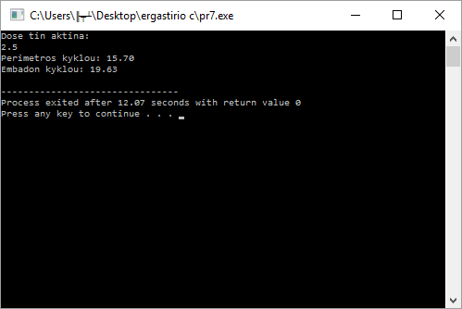

Πρόγραμμα 12
Να γράψετε πρόγραμμα που να διαβάζει την αξία (άνευ ΦΠΑ) ενός προϊόντος και να εμφανίζει το ΦΠΑ (18%) και τη συνολική αξία του.

#include <stdio.h>

main()
{
Float aksia, fpa, synolo;

printf("Dose tin aksia:\n ");
scanf("%f", &aksia);
fpa=aksia*0.18;
synolo=aksia + fpa;
printf("F.P.A.: %6.2f\n", fpa);
printf("Synoliki aksia: %6.2f\n", synolo);
}

Πρόγραμμα 13
Να γράψετε πρόγραμμα που να διαβάζει κάποια χρονική διάρκεια σε ώρες, λεπτά και δευτερόλεπτα (τρεις διαφορετικοί αριθμοί) και να την εμφανίζει ολόκληρη σε δευτερόλεπτα.

#include <stdio.h>

main()
{
int t, h, m, s;

printf("Hours:\n ");
scanf("%d", &h);
printf("Minutes:\n ");
scanf("%d", &m);
printf("Seconds: \n");
scanf("%d", &s);
t=h*3600+m*60+s;
printf("Synolikos xronos: %d sec\n", t);
}

AN ΤΡΕΞΕΤΕ ΤΟ ΠΟΙΟ ΠΑΝΩ ΠΡΟΓΡΑΜΜΑ ΚΑΙ ΔΩΣΕΤΕ ΑΠΟ ΤΟ ΠΛΗΚΤΡΟΛΟΓΙΟ 1 ώρα και 0 λεπτά και 0 δευτερόλεπτα ΘΑ ΕΧΕΤΕ ΤΟ ΕΞΗΣ ΑΠΟΤΕΛΕΣΜΑ(1h=3600sec)

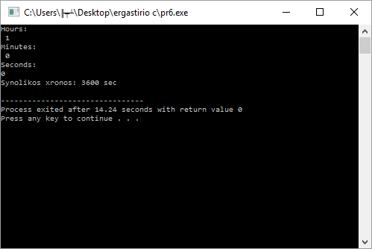

Πρόγραμμα14

Να γράψετε πρόγραμμα που να υπολογίζει σε ώρες, λεπτά και δευτερόλεπτα κάποιο χρονικό διάστημα που δίνεται αρχικά ολόκληρο σε δευτερόλεπτα.

#include <stdio.h>

main()
{
int t, h, m, s;

printf("Dose ton xrono se sec:\n ");
scanf("%d", &t);
h=t/3600;
t=t%3600;
m=t/60;
s=t%60;
printf("%d hours, %d mins, %d secs\n", h, m, s);
}
Πρόγραμμα15

Να γράψετε πρόγραμμα που να διαβάζει δύο αριθμούς a και b, στη συνέχεια να αντιμεταθέτει τις τιμές τους και, τέλος, να τους εμφανίζει.

#include <stdio.h>

main()
{
int a, b, tmp;
printf("1os arithmos: \n");
scanf("%d", &a);
printf("2os arithmos: \n");
scanf("%d", &b);
printf(“oi aritmoi prin tin antimetathesi ton timon toys\n”);
printf(“1os aritmos=%d\n”,a);
printf(“2os arithmos=%d\n”,b);
tmp=a;
a=b;
b=tmp;
printf(“oi aritmoi meta tin antimetathesi ton timon toys\n”);
printf("1os arithmos: %d\n", a);
printf(" 2os arithmos: %d\n", b);
}

AN ΤΡΕΞΕΤΕ ΤΟ ΠΟΙΟ ΠΑΝΩ ΠΡΟΓΡΑΜΜΑ ΚΑΙ ΔΩΣΕΤΕ ΑΠΟ ΤΟ ΠΛΗΚΤΡΟΛΟΓΙΟ ΑΡΧΙΚΑ ΤΟΥΣ ΑΡΙΘΜΟΥΣ 2 ΚΑΙ 4 ΘΑ ΕΧΕΤΕ ΤΟ ΕΞΗΣ ΑΠΟΤΕΛΕΣΜΑ
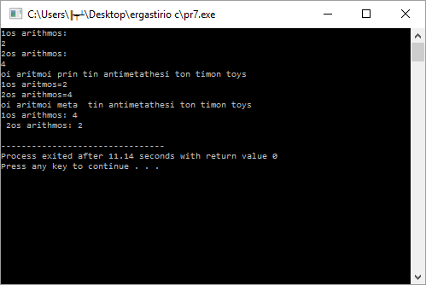

-ΠΡΟΓΡΑΜΜΑΤΑ 6-7
- Δομή επιλογής IF
- Tριαδικός τελεστής

Πρόγραμμα1

ΤΟ ΠΡΟΓΡΑΜΜΑ ΝΑ ΔΙAΒΑΖΕΙ ΕΝΑΝ ΑΚΕΡΑΙΟ ΑΡΙΘΜΟ ΚΑΙ ΑΝ ΑΥΤΟΣ ΕΙΝΑΙ ΘΕΤΙΚΟΣ ΝΑ ΥΠΟΛΟΓΙΖΕΙ ΤΗΝ ΤΕΤΡΑΓΟΝΙΚΗ ΤΟΥ ΡΙΖΑ ΚΑΙ ΑΝ ΕΙΝΑΙ ΑΡΝΗΤΙΚΟΣ ΝΑ ΒΓΑΖΕΙ ΜΥΝΗΜΑ ΠΟΥ ΝΑ ΛΕΕΙ ΟΤΙ ΔΕΝ ΥΠΟΛΟΓΙΖΕΤΑΙ Η ΤΕΤΡΑΓΩΝΙΚΗ ΡΙΖΑ ΤΟΥ

#include<stdio.h>
#include<math.h>

main()
{
int x;
float y;
printf("dose enan thetiko akereo\n");
scanf("%d",&x);
if(x<0) printf("den ipologizete I tetragoniki riza toy");
else
{
y=sqrt(x);
printf("i tetragonki riza toy %d ine %f\n",x,y);
}
}

Πρόγραμμα2

ΤΟ ΠΡΟΓΡΑΜΜΑ ΝΑ ΔΙAΒΑΖΕΙ ΕΝΑΝ ΑΚΕΡΑΙΟ ΑΡΙΘΜΟ ΚΑΙ ΑΝ ΑΥΤΟΣ ΕΙΝΑΙ ΑΡΝΗΤΙΚΟΣ ΝΑ ΒΓΑΖΕΙ ΜΥΝΗΜΑ Ο ΑΡΙΘΜΟΣ ΕΙΝΑΙ ΑΡΝΗΤΙΚΟΣ ΑΛΛΙΩΣ ΝΑ ΒΓΑΖΕΙ ΜΥΝΗΜΑ Ο ΑΡΙΘΜΟΣ ΕΙΝΑΙ ΘΕΤΙΚΟΣ
#include<stdio.h>
main()
{
int x;
printf("dose akereo\n");
scanf("%d",&x);
if(x<0)
printf(“o arithmos ine arnitikos\n”);
else
printf(“o arithmos ine thetikos\n”);
}

Πρόγραμμα3

ΤΟ ΠΡΟΓΡΑΜΜΑ ΝΑ ΔΙAΒΑΖΕΙ ΔΥΟ ΑΚΕΡΑΙΟΥΣ ΑΡΙΘΜΟΥΣ ΚΑΙ ΝΑ ΥΠΟΛΟΓΙΖΕΙ ΚΑΙ ΝΑ ΤΥΠΩΝΕΙ ΤΟΝ ΜΕΓΑΛΥΤΕΡΟ ΜΕ ΤΗΝ ΧΡΗΣΗ ΤΟΥ IF

#include<stdio.h>
main()
{
int x,y;
printf("dose 2 akereous\n");
scanf( "%d %d",&x,&y);
if(x>y)
printf( "o megaliteros ine o %d\n",x);
else
printf( "o megaliteros ine o %d\n",y):

}

Πρόγραμμα4

ΤΟ ΠΡΟΓΡΑΜΜΑ ΝΑ ΔΙAΒΑΖΕΙ ΔΥΟ ΑΚΕΡΑΙΟΥΣ ΑΡΙΘΜΟΥΣ ΚΑΙ ΝΑ ΥΠΟΛΟΓΙΖΕΙ ΚΑΙ ΝΑ ΤΥΠΩΝΕΙ ΤΟΝ ΜΕΓΑΛΥΤΕΡΟ ΜΕ ΤΗΝ ΧΡΗΣΗ ΤΟΥ ΤΡΙΑΔΙΚΟΥ ΤΕΛΕΣΤΗ

#include<stdio.h>
main()
{
int x,y;
printf("dose 2 akereous\n");
scanf( "%d %d",&x,&y);
printf( "o megaliteros ine o %d\n",(x>y)?x:y);
}

Πρόγραμμα5

ΤΟ ΠΡΟΓΡΑΜΜΑ ΝΑ ΔΙAΒΑΖΕΙ ΕΝΑΝ ΑΚΕΡΑΙΟ ΚΑΙ ΑΝ ΑΥΤΟΣ ΕΙΝΑΙ ΑΡΤΙΟΣ ΝΑ ΒΓΑΖΕΙ ΜΗΝΥΜΑ Ο ΑΡΙΘΜΟΣ ΕΙΝΑΙ ΑΡΤΙΟΣ ΑΛΛΙΩΣ ΝΑ ΒΓΑΖΕΙ ΜΗΝΥΜΑ Ο ΑΡΙΘΜΟΣ ΕΙΝΑΙ ΠΕΡΙΤΟΣ

#include<stdio.h>
main()
{
int x;
printf("dose akereo\n");
scanf("%d",&x);
if(x%2==0) printf("o aritmos %d ine artios",x);
else printf("o arritmos %d ine peritos",x);
}

Πρόγραμμα6

ΤΟ ΠΡΟΓΡΑΜΜΑ ΝΑ ΔΙAΒΑΖΕΙ ΕΝΑΝ ΑΚΕΡΑΙΟ ΚΑΙ ΑΝ ΑΥΤΟΣ ΕΙΝΑΙ ΑΡΤΙΟΣ ΝΑ ΥΠΟΛΟΓΙΖΕΙ ΚΑΙ ΝΑ ΕΜΦΑΝΙΖΕΙ ΤΟΝ ΜΙΣΟ ΤΟΥ ΑΛΛΙΩΣ ΝΑ ΒΓΑΖΕΙ ΜΗΝΥΜΑ Ο ΑΡΙΘΜΟΣ ΕΙΝΑΙ ΠΕΡΙΤΟΣ

#include<stdio.h>
main()
{
int x,y;

printf("dose akereo\n");
scanf("%d",&x);
if(x%2==0)
{ printf("o aritmos %d ine artios",x);
y=x/2;
printf("o aritmos %d exi miso ton %f\n”,x,y)
}
else printf("o arritmos %d ine peritos",x);
}

Πρόγραμμα7

ΤΟ ΠΡΟΓΡΑΜΜΑ ΝΑ ΔΙAΒΑΖΕΙ ΔΥΟ ΑΚΕΡΑΙΟΥΣ ΑΡΙΘΜΟΥΣ x,y ΚΑΙ ΝΑ ΚΑΤΑΧΩΡΕΙ ΤΗΝ ΤΙΜΗ ΤΗΣ x ΣΤΗΝ ΜΕΤΑΒΛΗΤΗ y ΑΝ Η x ΕΧΕΙ ΤΙΜΗ ΜΕΤΑΞΥ 1 ΚΑΙ 20 ΜΕ ΧΡΗΣΗ IF

#include<stdio.h>
main()
{int x,y;
printf("dose timi gia x kai y\n");
scanf("%d%d",&x,&y);

if(x>=1 && x<=20)
y=x;
printf("i timi tis y ine=%d\n",y);
}

Πρόγραμμα8

ΤΟ ΠΡΟΓΡΑΜΜΑ ΝΑ ΔΙAΒΑΖΕΙ ΔΥΟ ΑΚΕΡΑΙΟΥΣ ΑΡΙΘΜΟΥΣ x,y ΚΑΙ ΝΑ ΚΑΤΑΧΩΡΕΙ ΤΗΝ ΤΙΜΗ ΤΗΣ x ΣΤΗΝ ΜΕΤΑΒΛΗΤΗ y ΑΝ Η x ΕΧΕΙ ΤΙΜΗ ΜΕΤΑΞΥ 1 ΚΑΙ 20 ΜΕ ΧΡΗΣΗ ΤΡΙΑΔΙΚΟΥ ΤΕΛΕΣΤΗ

#include<stdio.h>
main()
{int x,y;
printf("dose timi gia x kai y\n");
scanf("%d%d",&x,&y);

y=(x>=1 && x<=20)?x:y;
printf("i timi tis y ine=%d\n",y);
}

Πρόγραμμα9

ΝΑ ΔΩΣΕΤΕ 3 ΑΚΕΡΑΙΟΥΣ ΑΡΙΘΜΟΥΣ ΑΠΟ ΤΟ ΠΛΗΚΤΡΟΛΟΓΙΟ ΚΑΙ ΤΟ ΠΡΟΓΡΑΜΜΑ ΝΑ ΣΑΣ ΒΡΙΣΚΕΙ ΤΟΝ ΜΕΓΑΛΥΤΕΡΟ

#include<stdio.h>
main()
{
int a, b, c, max;
printf("pliktrologise 3 akereoys arithmoys \n ");
scanf("%d %d %d", &a,&b,&c);
max = a;
if (b > max)
max = b;
if (c > max)
max = c;
printf("o megaliteros ine o: %d\n ", max);
}

Πρόγραμμα10

Δημιουργήστε ένα πρόγραμμα που θα ζητά από τον χρήστη δύο ακέραιους αριθμούς k (όπου 0<a<10) και m (όπου -100<b<20). Αν ο πρώτος αριθμός a βρίσκεται στο διάστημα 0<a<10 και ο δεύτερος αριθμός b βρίσκεται στο διάστημα -100<b<20 τότε θα εκτυπώνει το διπλάσιο του a και το πενταπλάσιο του m. Σε διαφορετική περίπτωση θα τυπώνει το μήνυμα «iparxi arithmos ektos sostoy oriοy».

Λύση:

#include <stdio.h>
main()
{
int a, b;

printf("Dwse ton prwto akeraio a\n");
scanf ("%d",&a);
printf("Dwse ton deytero akeraio :\n");
scanf ("%d",&b);
if (a>0 && a<10 && b<20 && b>-100)
{
printf("O %d anhkei sto sosto diastima kai to diplasio toy einai %d\n",a,2*a);
printf("O %d anhkei sto sosto diastima kai to pentaplasio toy einai %d\n",b,5*b);
}
else
printf("iparxi arithmos ektos sostoy oriοy ");
}

ΑΝ ΤΡΕΞΕΤΕ ΤΟ ΠΡΟΓΡΑΜΜΑ ΚΑΙ ΔΩΣΕΤΕ ΤΙΜΕΣ 4 ΚΑΙ 7 ΘΑ ΕΧΕΤΕ ΑΥΤΟ ΤΟ ΑΠΟΤΕΛΕΣΜΑ ΣΤΗΝ ΟΘΟΝΗ ΣΑΣ

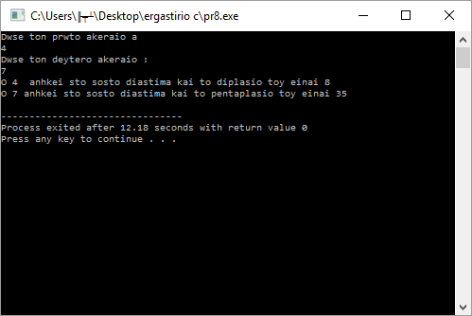

-ΠΡΟΓΡΑΜΜΑΤΑ 8-9-10

- Eπαναληπτική εντολή for
- Eπαναληπτική εντολή while
- Eπαναληπτική εντολή do…while

Πρόγραμμα1(ΚΑΤΑΝΟΗΣΗ ΤΟΥ FOR)
Δείτε τι τυπώνει το κάτωθι πρόγραμμα:
#include<stdio.h>
main()
{
int i;
for(i=1;i<=3;i++)
printf("%d\n",i) ;
}

ΤΟ ΠΡΟΓΡΑΜΑ ΑΥΤΟ ΟΤΑΝ ΕΚΤΕΛΕΣΤΕΙ ΔΙΝΕΙ ΣΑΝ ΑΠΟΤΕΛΕΣΜΑ
1
2
3

Πρόγραμμα2

ΝΑ ΓΡΑΨΕΤΕ ΠΡΟΓΡΑΜΜΑ ΠΟΥ ΤΥΠΩΝΕΙ 5 ΦΟΡΕΣ ΤΗΝ ΛΕΞΗ hello ΜΕ ΑΠΟΣΤΑΣΗ 8 ΧΑΡΑΚΤΗΡΩΝ ΤΗΝ ΜΙΑ ΑΠΟ ΤΗΝ ΑΛΛΗ

#include<stdio.h>
main()
{
int i;
for(i=1;i<=5;i++)
printf("hello\t") ;
}

Πρόγραμμα3
Δείτε τι τυπώνει το κάτωθι πρόγραμμα(ΚΑΤΑΝΟΗΣΗ ΤΩΝ ΕΜΦΩΛΙΑΣΜΕΝΩΝ FOR)

#include <stdio.h>

main()

{
int i,j;

for(i=0;i<3; i++)
for(j=0;j<2; j++)

{
printf(" %d %d",i,j);
printf("\n");

}

}

ΟΤΑΝ ΤΡΕΞΕΤΕ ΑΥΤΟ ΤΟ ΠΡΟΓΡΑΜΜΑΘΑ ΔΕΙΤΕ ΤΟ ΚΑΤΩΘΙ ΑΠΟΤΕΛΕΣΜΑ ΣΤΗΝ ΟΘΟΝΗ ΣΑΣ

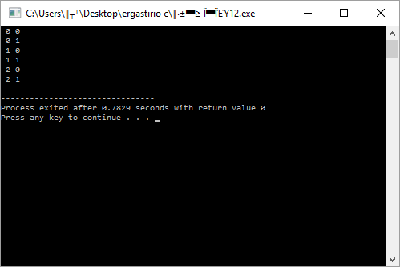

Πρόγραμμα4

ΝΑ ΓΡΑΨΕΤΕ ΠΡΟΓΡΑΜΜΑ ΥΠΟΛΟΓΙΣΜΟΥ ΤΟΥ ΑΘΡΟΙΣΜΑΤΟΣ 5 ΑΚΕΡΑΙΩΝ ΑΡΙΘΜΩΝ ΜΕ ΕΝΤΟΛΗ FOR
#include<stdio.h>
main()
{
int i,x,sum=0;
for(i=1;i<=5;i++)
{
printf("PLIKTROLOGISE ENAN AKEREO\n") ;
scanf("%d",&x);
sum=sum+x;
}
printf("to athrisma ton arithmon ine =%d",sum);
}
Πρόγραμμα5
ΝΑ ΓΡΑΨΕΤΕ ΠΡΟΓΡΑΜΜΑ ΥΠΟΛΟΓΙΣΜΟΥ ΤΟΥ 5 ! ΜΕ ΕΝΤΟΛΗ FOR
#include<stdio.h>
main()
{
int i, p=1 ;
for(i=1;i<=5;i++)
p=p*i;
printf("to paragontiko toy 5 =%d",p);
}

Πρόγραμμα 6

ΝΑ ΓΡΑΨΕΤΕ ΠΡΟΓΡΑΜΜΑ ΥΠΟΛΟΓΙΣΜΟΥ ΤΟΥ 5 ! ΜΕ ΕΝΤΟΛΗ WHILE

#include<stdio.h>
main()
{
Int i=1,p=1;
while(i<=5)
{
p=p*i;
i++;
}
printf("to paragontiko toy 5 =%d",p);
}

Πρόγραμμα 7

ΝΑ ΓΡΑΨΕΤΕ ΠΡΟΓΡΑΜΜΑ ΥΠΟΛΟΓΙΣΜΟΥ ΤΟΥ 5 ! ΜΕ ΕΝΤΟΛΗ DO… WHILE

#include<stdio.h>
main()
{
int i=1,p=1;
do
{
p=p*i;
i++;
}while(i<=5);
printf("to paragontiko toy 5 =%d",p);
}

Πρόγραμμα 8

ΝΑ ΓΡΑΨΕΤΕ ΠΡΟΓΡΑΜΜΑ ΥΠΟΛΟΓΙΣΜΟΥ ΤΟΥ ΑΘΡΟΙΣΜΑΤΟΣ 1+2+3+4+5 ΜΕ FOR

#include<stdio.h>
main()
{
int i,sum=0;
for(i=1;i<=5;i++)
sum=sum+i;
printf("1+2+3+4+5=%d",sum);
}

Πρόγραμμα 9

ΝΑ ΓΡΑΨΕΤΕ ΠΡΟΓΡΑΜΜΑ ΥΠΟΛΟΓΙΣΜΟΥ ΤΟΥ ΑΘΡΟΙΣΜΑΤΟΣ 1+2+3+4+5 ΜΕ DO..WHILE

#include<stdio.h>
main()
{
int i=1,sum=0;
do
{
sum=sum+i;
i++;
}while(i<=5);
printf("1+2+3+4+5=%d",sum);
}

Πρόγραμμα 10

ΝΑ ΓΡΑΨΕΤΕ ΠΡΟΓΡΑΜΜΑ ΥΠΟΛΟΓΙΣΜΟΥ ΤΟΥ ΑΘΡΟΙΣΜΑΤΟΣ 1+2+3+4+5 ΜΕ WHILE

#include<stdio.h>
main()
{
Int i=1 ,sum=0;
while(i<=5)
{
sum=sum+i;
i++;
};
printf("1+2+3+4+5=%d",sum);
}

Πρόγραμμα 11

ΝΑ ΓΡΑΨΕΤΕ ΠΡΟΓΡΑΜΜΑ ΥΠΟΛΟΓΙΣΜΟΥ ΤΟΥ ΜΕΣΟΥ ΟΡΟΥ N TYXAΙΩΝ ΑΡΙΘΜΩΝ ΜΕ ΕΝΤΟΛΗ FOR
#include <stdio.h>
main()
{
int n, i, x, sum=0;
float av ;
printf("Dose to plithos ton arithmon \n");
scanf("%d", & n);
for (i=1; i<=n; i++)
{
printf("Dose %d arithmo\n", i);
scanf("%d", & x);
sum+=x; //sum=sum+x;
}
av = (float) sum/n;//ΠΡΟΣΩΡΙΝΗ ΜΕΤΑΤΡΟΠΗ ΤΟΥ ΤΥΠΟΥ ΤΗΣ ΜΕΤΑΒΛΗΤΗΣ SUM ΣΕ ΠΡΑΓΜΑΤΙΚΗ ΩΣΤΕ ΤΟ ΑΠΟΤΕΛΕΣΜΑ ΠΟΥ ΘΑ ΠΡΟΚΥΨΕΙ ΝΑ ΕΙΝΑΙ ΠΡΑΓΜΑΤΙΚΟΣ
printf("Mesos oros = %.2f\n", av);
}
Πρόγραμμα 12(ΚΑΤΑΝΟΗΣΗ WHILE)
TI TΥΠΩNEI ΤΟ ΠΟΙΟ ΚΑΤΩ ΠΡΟΓΡΑΜΜΑ
#include <stdio.h>

main()
{
int value = 1;

while(value<=3)
{
printf("Value is %d\n", value);
value++;
}

}
ΤΟ ΠΡΟΓΡΑΜΑ ΑΥΤΟ ΟΤΑΝ ΕΚΤΕΛΕΣΤΕΙ ΔΙΝΕΙ ΣΑΝ ΑΠΟΤΕΛΕΣΜΑ
Value is 1
Value is 2
Value is 3

Πρόγραμμα 13
ΝΑ ΓΡΑΨΕΤΕ ΠΡΟΓΡΑΜΜΑ ΥΠΟΛΟΓΙΣΜΟΥ ΤΟΥ ΜΕΣΟΥ ΟΡΟΥ N TYXAΙΩΝ ΑΡΙΘΜΩΝ ΜΕ ΕΝΤΟΛΗ WHILE
#include <stdio.h>
main()
{
int n, i=1, x, sum=0;
float av;
printf("Dose to plithos ton arithmon \n");
scanf("%d", & n);
while (i<=n)
{
printf("Dose %d arithmo\n", i);
scanf("%d", & x);
sum+=x; //sum=sum+x;
i++;//ΑΥΞΗΣΗ ΜΕΤΡΗΤΗ ΕΠΑΝΑΛΗΨΕΩΝ
}
av=(float)sum/n;//ΠΡΟΣΩΡΙΝΗ ΜΕΤΑΤΡΟΠΗ ΤΟΥ ΤΥΠΟΥ ΤΗΣ ΜΕΤΑΒΛΗΤΗΣ SUM ΣΕ ΠΡΑΓΜΑΤΙΚΗ ΩΣΤΕ ΤΟ ΑΠΟΤΕΛΕΣΜΑ ΠΟΥ ΘΑ ΠΡΟΚΥΨΕΙ ΝΑ ΕΙΝΑΙ ΠΡΑΓΜΑΤΙΚΟΣ
printf("Mesos oros = %.2f\n", av);
}

Πρόγραμμα 14

ΝΑ ΓΡΑΨΕΤΕ ΠΡΟΓΡΑΜΜΑ ΥΠΟΛΟΓΙΣΜΟΥ ΤΟΥ ΜΕΣΟΥ ΟΡΟΥ N TYXAΙΩΝ ΑΡΙΘΜΩΝ ΜΕ ΕΝΤΟΛΗ DO..WHILE

#include <stdio.h>
main()
{
int n ,i=1 ,x, sum=0;
float av;
printf("Dose to plithos ton arithmon \n");
scanf("%d", &n);
do
{
printf("Dose %d arithmo\n" ,i);
scanf("%d", &x);
sum+=x; //sum=sum+x;
i++;//ΑΥΞΗΣΗ ΜΕΤΡΗΤΗ ΕΠΑΝΑΛΗΨΕΩΝ
}while (i<=n);
av=(float)sum/n;//ΠΡΟΣΩΡΙΝΗ ΜΕΤΑΤΡΟΠΗ ΤΟΥ ΤΥΠΟΥ ΤΗΣ ΜΕΤΑΒΛΗΤΗΣ SUM ΣΕ ΠΡΑΓΜΑΤΙΚΗ ΩΣΤΕ ΤΟ ΑΠΟΤΕΛΕΣΜΑ ΠΟΥ ΘΑ ΠΡΟΚΥΨΕΙ ΝΑ ΕΙΝΑΙ ΠΡΑΓΜΑΤΙΚΟΣ
printf("Mesos oros = %.2f\n", av);

}
Πρόγραμμα 15
ΝΑ ΓΡΑΨΕΤΕ ΠΡΟΓΡΑΜΜΑ ΥΠΟΛΟΓΙΣΜΟΥ ΤΟΥ ΠΛΗΘΟΥΣ ΑΡΤΙΩΝ-ΠΕΡΙΤΤΩΝ ΚΑΙ ΘΕΤΙΚΩΝ-ΑΡΝΗΤΙΚΩΝ-ΜΗΔΕΝ ΑΠΟ N TYXAΙΟΥΣ ΑΡΙΘΜΟΥΣ ΜΕ ΕΝΤΟΛΗ FOR
#include <stdio.h>
main()
{
int n i, x, art=0, per=0, thet=0, arn=0, mhd=0;
printf("Dose to plithos ton arithmon \n");
scanf("%d", &n);
for (i=1; i<=n; i++)
{
printf("Dose %d arithmo\n", i);
scanf("%d", &x);
if (x%2==0)
art++; //ΑΥΞΗΣΗ ΜΕΤΡΗΤΗ ΑΡΤΙΩΝ
else
per++;//ΑΥΞΗΣΗ ΜΕΤΡΗΤΗ ΠΕΡΙΤΤΩΝ
if (x>0)
thet++;//ΑΥΞΗΣΗ ΜΕΤΡΗΤΗ ΘΕΤΙΚΩΝ
else
if (x<0)
arn++;//ΑΥΞΗΣΗ ΜΕΤΡΗΤΗ ΑΡΝΗΤΙΚΩΝ
else
mhd++;//ΑΥΞΗΣΗ ΜΕΤΡΗΤΗ ΜΗΔΕΝΙΚΩΝ
}
printf("Artioi = %d kai Perittoi = %d\n", art, per);
printf("Thetikoi = %d Arnitikoi = %d Mhden = %d \n", thet, arn, mhd);
}
Πρόγραμμα 16
ΝΑ ΓΡΑΨΕΤΕ ΠΡΟΓΡΑΜΜΑ ΥΠΟΛΟΓΙΣΜΟΥ ΤΟΥ ΠΛΗΘΟΥΣ ΑΡΤΙΩΝ-ΠΕΡΙΤΤΩΝ ΚΑΙ ΘΕΤΙΚΩΝ-ΑΡΝΗΤΙΚΩΝ-ΜΗΔΕΝ ΑΠΟ N TYXAΙΟΥΣ ΑΡΙΘΜΟΥΣ ΜΕ ΕΝΤΟΛΗ WHILE
#include <stdio.h>
main()
{
Int n, i=1, x, art=0, per=0, thet=0, arn=0, mhd=0;
printf("Dose to plithos ton arithmon \n");
scanf("%d",&n);
while (i<=n)
{
printf("Dose %d arithmo\n", i);
scanf("%d", &x);
if (x%2==0)
art++; //ΑΥΞΗΣΗ ΜΕΤΡΗΤΗ ΑΡΤΙΩΝ
else
per++;//ΑΥΞΗΣΗ ΜΕΤΡΗΤΗ ΠΕΡΙΤΤΩΝ
if (x>0)
thet++;//ΑΥΞΗΣΗ ΜΕΤΡΗΤΗ ΘΕΤΙΚΩΝ
else
if (x<0)
arn++;//ΑΥΞΗΣΗ ΜΕΤΡΗΤΗ ΑΡΝΗΤΙΚΩΝ
else
mhd++;//ΑΥΞΗΣΗ ΜΕΤΡΗΤΗ ΜΗΔΕΝΙΚΩΝ
i++;//ΑΥΞΗΣΗ ΜΕΤΡΗΤΗ ΕΠΑΝΑΛΗΨΕΩΝ
}
printf("Artioi = %d kai Perittoi = %d\n", art, per);
printf("Thetikoi = %d Arnitikoi = %d Mhden = %d \n", thet, arn, mhd);
}
Πρόγραμμα 17

ΝΑ ΓΡΑΨΕΤΕ ΠΡΟΓΡΑΜΜΑ ΥΠΟΛΟΓΙΣΜΟΥ ΤΟΥ ΠΛΗΘΟΥΣ ΑΡΤΙΩΝ-ΠΕΡΙΤΤΩΝ ΚΑΙ ΘΕΤΙΚΩΝ-ΑΡΝΗΤΙΚΩΝ-ΜΗΔΕΝ ΑΠΟ N TYXAΙΟΥΣ ΑΡΙΘΜΟΥΣ ΜΕ ΕΝΤΟΛΗ DO..WHILE
#include <stdio.h>
main()
{
int n, i=1, x, art=0, per=0, thet=0, arn=0, mhd=0;
printf("Dose to plithos ton arithmon \n");
scanf("%d", &n);
do
{
printf("Dose %d arithmo\n", i);
scanf("%d", &x);
if (x%2==0) art++;
else per++;
if (x>0) thet++;
else
if (x<0) arn++;
else mhd++;
i++;//ΑΥΞΗΣΗ ΜΕΤΡΗΤΗ ΕΠΑΝΑΛΗΨΕΩΝ
}while (i<=n);
printf("Artioi = %d kai Perittoi = %d\n", art, per);
printf("Thetikoi = %d Arnitikoi = %d Mhden = %d\n", thet, arn, mhd);
}

Πρόγραμμα 18
ΝΑ ΓΡΑΨΕΤΕ ΠΡΟΓΡΑΜΜΑ ΠΟΥΝΑ ΔΙAΒΑΖΕΙ 1 ΑΚΕΡΑΙO AΡΙΘΜΟ Ο ΟΠΟΙΟΣ ΑΝΤΙΣΤΟΙΧΕΙ ΣΕ ΕΤΟΣ ΝΑ ΕΛΕΓΧΕΙ ΑΝ ΑΥΤΟΣ Ο ΑΡΙΘΜΟΣ ΕΙΝΑΙ ΘΕΤΙΚΟΣ ΚΑΙ ΜΟΝΟ ΤΟΤΕ Ν ΑΥΠΟΛΟΓΙΖΕΙ ΚΑΙ ΝΑ ΕΜΦΑΝΙΖΕΙ ΑΝ ΤΟ ΕΤΟΣ ΕΙΝΑΙ ΔΙΣΕΚΤΟ

#include<stdio.h>
main()
{
int year;
do
{
printf("pliktrologise enan akereo arithmo gia etos\n");
scanf("%d",&year);
} while (year<0);
If ((year%4==0 && year%100!=0)||(year%400==0))
printf("to etos %d ine disekto\n",year);
else
printf("to etos %d den ine disekto\n",year);
}

ΠΑΡΑΤΗΡΗΣΗ: Το DO..WHILE «δουλεύει» πολύ καλά όταν θέλουμε να κάνουμε αμυντικό προγραμματισμό δηλ όταν θέλουμε να σιγουρευτούμε ότι ο χρήστης δεν θα εισαγάγει «ακατάλληλες» τιμές

Πρόγραμμα 19

ΝΑ ΓΡΑΨΕΤΕ ΠΡΟΓΡΑΜΜΑ ΠΟΥ ΝΑ ΔΙAΒΑΖΕΙ 10 ΑΚΕΡΑΙΟΥ ΒΑΘΜΟΥΣ ΜΑΘΗΤΩΝ ΚΑΙ ΝΑ ΥΠΟΛΟΓΙΖΕΙ ΤΟΝ ΜΕΣΟ ΟΡΟ ΤΟΥΣ.ΑΝ Ο ΒΑΘΜΟΣ ΕΙΝΑΙ ΜΙΚΡΟΤΕΡΟΣ ΤΟΥ 0 ΔΕΝ ΘΑ ΛΑΜΒΑΝΕΤΑΙ ΥΠΟΨΗ ΣΤΟ ΜΕΤΡΗΜΑ ΜΕ ΕΝΤΟΛΗ FOR

include<stdio.h>
main()
{
int vathmos,sum=0,i;
for(i=1;i<=10;i++)
{
printf("dose vathmo gia %d mathiti\n",i);
scanf("%d",&vathmos);
if(vathmos<0)
{ printf("mi apodektos vathmos\n");
i--;
}
else
sum=sum+vathmos;
}
printf("o mesos oros ton vathmologion ine %.2f",(float)sum/10);
}

Πρόγραμμα 20

ΝΑ ΓΡΑΨΕΤΕ ΠΡΟΓΡΑΜΜΑ ΠΟΥ ΝΑ YΠΟΛΟΓΙΖΕΙ ΤΟΝ ΜΕΣΟ ΟΡΟ 10 ΑΚΕΡΑΙΩΝ ΒΑΘΜΟΛΟΓΙΩΝ ΠΟΥ ΕΙΣΑΓΕΙ Ο ΧΡΗΣΤΗΣ ΜΙΑ ΜΕ ΤΗΝ ΒΟΗΘΕΙΑ ΤΟΥ IF ΔΕΝ ΕΠΙΤΡΕΠΕΙ ΝΑ ΕΙΣΑΧΘΟΥΝ ΤΙΜΕΣ ΜΙΚΡΟΤΕΡΕΣ ΑΠΟ ΜΗΔΕΝ Η ΜΕΓΑΛΥΤΕΡΕΣ ΑΠΟ 10

#include<stdio.h>
main()
{
int x,i=1,sum=0;
float av;
while(i<=10)
{printf("plikrologise enan akereo pou antistixi se vathmo mathiti\n");
scanf("%d",&x);
if(x<0 ||x>10)
printf("oxi apodektos arithmos\n");
else
{sum=sum+x;
i++;
}
}
av=sum/3.0;
printf("o mesos oros ine %.2f\n",av);
}
Πρόγραμμα 21

ΝΑ ΓΡΑΨΕΤΕ ΠΡΟΓΡΑΜΜΑ ΠΟΥ ΝΑ YΠΟΛΟΓΙΖΕΙ ΤΟΝ ΜΕΣΟ ΟΡΟ 10 ΑΚΕΡΑΙΩΝ ΒΑΘΜΟΛΟΓΙΩΝ ΠΟΥ ΕΙΣΑΓΕΙ Ο ΧΡΗΣΤΗΣ ΜΙΑ ΜΕ ΤΗΝ ΒΟΗΘΕΙΑ ΤΟΥ DO..WHILE ΔΕΝ ΕΠΙΤΡΕΠΕΙ ΝΑ ΕΙΣΑΧΘΟΥΝ ΤΙΜΕΣ ΜΙΚΡΟΤΕΡΕΣ ΑΠΟ ΜΗΔΕΝ Η ΜΕΓΑΛΥΤΕΡΕΣ ΑΠΟ 10

include<stdio.h>
main()
{
int x,i=1,sum=0;
float av;
while(i<=10)
{

do
{printf("dose vathmologia\n");
scanf("%d",&x);
}while(x<0 || x>10);

sum=sum+x;
i++;
}
av=sum/3.0;
printf("o mesos oros ine %.2f\n",av);
}

Πρόγραμμα 22

ΝΑ ΓΡΑΨΕΤΕ ΠΡΟΓΡΑΜΜΑ ΠΟΥ ΝΑ ΔΙAΒΑΖΕΙ 10 ΑΚΕΡΑΙΟΥ ΒΑΘΜΟΥΣ ΜΑΘΗΤΩΝ ΚΑΙ ΝΑ ΥΠΟΛΟΓΙΖΕΙ ΤΟΝ ΜΕΣΟ ΟΡΟ ΤΟΥΣ.ΑΝ Ο ΒΑΘΜΟΣ ΕΙΝΑΙ ΜΙΚΡΟΤΕΡΟΣ ΤΟΥ 0 ΔΕΝ ΘΑ ΛΑΜΒΑΝΕΤΑΙ ΥΠΟΨΗ ΣΤΟ ΜΕΤΡΗΜΑ ΜΕ ΕΝΤΟΛΗ WHILE

include<stdio.h>
main()
{
int vathmos,sum=0,i=1;
while(i<=10)
{
printf("dose vathmo gia %d mathiti\n",i);
scanf("%d",&vathmos);
if(vathmos<0) printf("mi apodektos vathmos\n");
else
{sum=sum+vathmos;
i++;
}
}
printf("o mesos oros ton vathmologion ine %.2f",(float)sum/10);
}

Πρόγραμμα 23
ΝΑ ΓΡΑΨΕΤΕ ΠΡΟΓΡΑΜΜΑ ΠΟΥ ΝΑ ΔΙAΒΑΖΕΙ 10 ΑΚΕΡΑΙΟΥ ΒΑΘΜΟΥΣ ΜΑΘΗΤΩΝ ΚΑΙ ΝΑ ΥΠΟΛΟΓΙΖΕΙ ΤΟΝ ΜΕΣΟ ΟΡΟ ΤΟΥΣ.ΑΝ Ο ΒΑΘΜΟΣ ΕΙΝΑΙ ΜΙΚΡΟΤΕΡΟΣ ΤΟΥ 0 Η ΜΕΓΑΛΥΤΕΡΟΣ ΤΟΥ 20, ΔΕΝ ΘΑ ΛΑΜΒΑΝΕΤΑΙ ΥΠΟΨΗ ΣΤΟ ΜΕΤΡΗΜΑ

#include <stdio.h>
main()
{ int bathmos, sum=0, i = 1;
while (i <= 10)
{ printf("\nΔώσε τον βαθµό του %dου µαθητή : ", i);
scanf("%d", &bathmos);
if (bathmos < 0 || bathmos > 20)
printf("\nΜη αποδεκτός βαθµός");
else {
i++;
sum += bathmos;// sum = sum +bathmos;
}
}
printf("\nΜέσος όρος βαθµών = %.1f", sum/10.0);
}

Πρόγραμμα 24

ΝΑ ΓΡΑΨΕΤΕ ΠΡΟΓΡΑΜΜΑ ΠΟΥ ΝΑ ΤΥΠΩΝΕΙ ΤΟΥΣ ΑΡΙΘΜΟΥΣ 1 ΕΩΣ 100 ΔΙΑΤΕΤΑΓΜΕΝΟΥΣ ΣΕ 5 ΣΤΗΛΕΣ.ΚΑΘΕ ΑΡΙΘΜΟΣ ΝΑ ΧΩΡΙΖΕΤΑΙ ΜΕ ΤΟΝ ΕΠΟΜΕΝΟ ΤΟΥ ΜΕ ΑΠΟΣΤΑΣΗ ΕΝΟΣ tab
#include<stdio.h>
main()
{
int x,y,z,w,c;
x=1;y=2;z=3;w=4;c=5;
while(c<=100)
{printf("%d\t%d\t%d\t%d\t%d\t\n",x,y,z,w,c);
x=x+5;
y=y+5;
z=z+5;
w=w+5;
c=c+5;

}
}

Τυπώνει
1 2 3 4 5
6 7 8 9 10
11 12 13 14 15
………………………………………………………
………………………………………………………
96 97 978 99 100

-ΠΡΟΓΡΑΜΜΑΤΑ 11-12-13

- Πίνακες
- Συναρτήσεις

'Ενας πίνακας (array) στη C είναι μια μεταβλητή από ομοειδή δεδομένα στο καθένα από τα οποία μπορούμε να αναφερθούμε με το όνομα του πίνακα και έναν ακέραιο αριθμό που δείχνει την θέση του στοιχείου στον πίνακα (array).
ΠΡΟΣΟΧΗ! Η αρίθμηση των θέσεων του πίνακα αρχίζει από το 0

Για να δηλώσουμε έναν πίνακα χρησιμοποιούμε μία δήλωση της μορφής:
τύπος_δεδομένου όνομα[πλήθος_στοιχείων];
τύπος όνομα_πίνακα[μέγεθος]

πχ int pinakas[20];

Π.χ. float bathmos[4];

Πρόγραμμα 1
NA ΣΥΝΤΑΞΕΤΕ ΠΡΟΓΡΑΜΜΑ ΜΕ ΤΟ ΟΠΟΙΟ ΘΑ ΓΙΝΕΤΑΙ ΤΟ ΓΕΜΙΣΜΑ ΜΟΝΟΔΙΑΣΤΑΤΟΥ ΠΙΝΑΚΑ ΜΕ ΑΚΕΡΑΙΟΥΣ ΑΠΟ ΤΟ ΠΛΗΚΤΡΟΛΟΓΙΟ Κ ΣΤHΝ ΣΥΝΕΧΕΙΑ ΕΚΤΥΠΩΣΗ ΤΟΥ
#include <stdio.h>
#define N 5
main()
{
int i,x[N];
for (i=0;i<=N-1;i++)
{
printf("Dose to %d stoixeio: ",i+1);
scanf("%d",&x[i]);
}

printf("Pinakas\n");
for (i=0;i<=N-1;i++)
printf("%d\t",x[i]);

}

Πρόγραμμα 2

Nα συντάξετε πρόγραμμα με το οποίο θα υπολογίζεται ο μέσος όρος των στοιχείων ενός πίνακα 5 ακεραίων

#include <stdio.h>
#define N 5
main()
{
int i,x[N];
for (i=0;i<=N-1;i++)
{
printf("Dose to %d stoixeio: ",i+1);
scanf("%d",&x[i]);
}

printf("Pinakas\n");
for (i=0;i<=N-1;i++)
printf("%d\t",x[i]);

for (i=0;i<=N-1;i++)
sum=sum+x[i];
av=sum/5.0;
printf("\n");
printf("o mesos oros ton stoixion tou pinaka ine=%f\n",av);// printf("o mesos oros ton stoixion tou pinaka ine=%.2f\n",av);
}

Πρόγραμμα 3
Nα συντάξετε πρόγραμμα με το οποίο θα βάζετε σε εναν πίνακα 10 ηλικίες μαθητών ( να προσέξετε οι ηλικίες να μην είναι κάτω από 0 η πάνω από 100 )και στην συνέχεια να εκτυπώσετε τον πίνακα

#include <stdio.h>
#define N 10
main()
{
int i,x[N];

for (i=0; i<10; i++)
do
{
printf("dose tin ilikia toy %d matitis\n", i);
scanf("%d", &x[i]);
} while (x[i] < 0 || x[i] > 100);
printf("o pinkakas ine\n");

for (i=0; i<10; i++)
printf("%d\t",x[i]);
}

Πρόγραμμα 4

Nα συντάξετε πρόγραμμα με το οποίο θα βάζετε σε έναν πίνακα βαθμολογία 5 φοιτητών και να ελέγχετε οτι δεν είναι οι βαθμοί κάτω από 0 η πάνω από 10 και στην συνέχεια να βρείτε τον μεγαλύτερο και τον μικρότερο βαθμό καθώς και το ποιος φοιτητής τον έχει

#include <stdio.h>

#define N 5
main()
{
int i, maxp,minp;
float x[N],max,min;

for (i=0; i<5; i++)
do
{
printf("dose ton vathmo poy exi pari o %d matitis\n", i);
scanf("%f", &x[i]);
} while (x[i] < 0 || x[i] > 10);
max = x[0];
min = x[0];
maxp = 0;
minp = 0;
for (i=1; i<5; i++)
{
if (x[i] > max)
{
max = x[i];
maxp = i;
}
if (x[i] < min)
{
min = x[i];
minp = i;
}
}
printf("o megaliteros vathmos ine o %f kai ton exi pari o %d mathitis\n", max,maxp);
printf("o mikroteros vathmos ine o %f kai ton exi pari o %d mathitis\n", min,minp);

}

Πρόγραμμα 5

Nα συντάξετε πρόγραμμα στο οποίο θα δίνετε τον αριθμό των ημερών της εβδομάδας για τις οποίες θέλετε να καταγράψετε τις θερμοκρασίες. Καταχωρήστε τις θερμοκρασίες σε πίνακα και υπολογίστε τη μέση θερμοκρασία, την ελάχιστη και τη μέγιστη.

#include <stdio.h>

main()
{
int temp[31], i, min, max, av;
int days;
printf("How many days in the month? ");
scanf("%d", &days);
for(i=0; i<days; i++)
{
printf("vale tin thermokrasis gia thn %d mera: ", i+1);
scanf("%d", &temp[i]); }
av = 0;
for(i=0; i<days; i++)
av = av+ temp[i];
printf("Average temperature: %d\n", av/days);

min = 200; /* initialize min and max */
max = 0;
for(i=0; i<days; i++)
{
if(min>temp[i])
min = temp[i];
if(max<temp[i])
max = temp[i];
}
printf("Mini/Max temperature: %d\n %d\n", min, max);

}
Πρόγραμμα 6
Nα συντάξετε πρόγραμμα το οποίο θα διαβάζει τον βαθμό και την τάξη 5 μαθητών ,θα ελέγχει ότι ο βαθμός είναι στα σωστά όρια και αν η τάξη είναι μια από τις a,b,c μόλις διαβάσει τα στοιχεία ενός μαθητή θα τοποθετεί τον βαθμό του σε έναν πίνακα ανάλογα με την τάξη του

#include <stdio.h>
main()
{
int bathmos, i;
char taxi;
int ia=0, ib=0, ic=0;
int a[5]={-1,-1,-1,-1,-1}, b[5]={-1,-1,-1,-1,-1}, c[5]={-1,-1,-1,-1,-1};
for (i=0; i<5; i++)
{
do
{
printf("dose vathmo toy %d mathiti\n ", i);
scanf("%d", &bathmos);
} while (bathmos < 0 || bathmos > 20);
do
{
printf("dose tin taksi tou mathiti\n ", taxi);
getchar();
scanf("%c", &taxi);
} while (taxi != 'a' && taxi!='b' && taxi!='c');
switch (taxi)
{
case 'a' :
a[ia] = bathmos;
ia++;
break;
case 'b':
b[ib] = bathmos;
ib++;
break;
case 'c':
c[ic] = bathmos;
ic++;
break;
}
}
printf("oi vathmoi ton mathiton tis taxis a\n");
for(ia=0;ia<5;ia++)
printf("%d\t",a[ia]);
printf("\n");
printf("oi vathmoi ton mathiton tis taxis b\n");
for(ib=0;ib<5;ib++)
printf("%d\t",b[ib]);
printf("\n");
printf("oi vathmoi ton mathiton tis taxis c\n");
for(ic=0;ic<5;ic++)
printf("%d\t",c[ic]);

}

ΟΤΑΝ ΤΡΕΞΕΤΕ ΤΟ ΠΡΟΓΡΑΜΜΑ ΘΑ ΠΑΡΕΤΕ ΜΙΑ ΣΧΕΤΙΚΗ ΕΙΚΟΝΑ ΜΕ ΑΥΤΗ ΩΣ ΛΥΣΗ ΣΤΗΝ ΟΘΟΝΗ ΣΑΣ

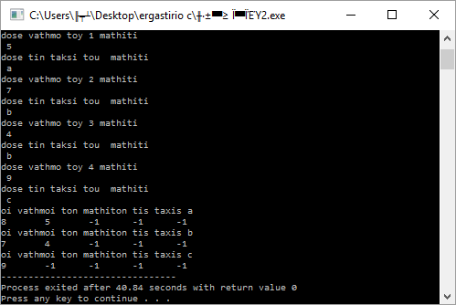

Πρόγραμμα 7

ΝΑ ΣΥΝΤΑΞΕΤΕ ΠΡΟΓΡΑΜΜΑ ΔΙΑΒΑΣΜΑΤΟΣ-ΕΚΤΥΠΩΣΗΣ ΚΑΙ ΤΑΞΙΝΟΜΗΣΗΣ ΤΩΝ ΣΤΟΙΧΕΙΩΝ ΜΟΝΟΔΙΑΣΤΑΤΟΥ ΠΙΝΑΚΑ 5 ΑΚΕΡΑΙΩΝ ΣΕ ΑΥΞΟΥΣΑ ΣΕΙΡΑ ΣΥΜΦΩΝΑ ΜΕ ΤΗ ΜΕΘΟΔΟ ΤΗΣ ΦΥΣΑΛΙΔΑΣ

#include <stdio.h>
#define N 5
main()
{
int k,temp,i,x[N];
for (i=0;i<=N-1;i++)//To for αυτό υλοποιεί το διάβασμα του πίνακα
{
printf("Dose to %d stoixeio: ",i+1);
scanf("%d",&x[i]);
}
printf("\nPinakas\n");
for (i=0;i<=N-1;i++)//To for αυτό υλοποιεί την εκτύπωση του πίνακα
printf("%d\t",x[i]);
printf("\n");//Αλλαγή γραμμής
//Tα 2 for υλοποιoύν την ταξινόμηση φυσαλίδας
for (k=1;k<=N-1;k++) //Το k είναι ο μετρητής των περασμάτων του πίνακα. for (i=0;i<N-k;i++) // συγκρίσεις που γίνονται σε κάθε πέρασμα.
if (x[i]>x[i+1]) // η εναλλαγή των στοιχείων {
temp=x[i];
x[i]=x[i+1];
x[i+1]=temp;
}
printf("\nTaxinomimenos Pinakas\n");
for (i=0;i<=N-1;i++)//To for αυτό υλοποιεί την εκτύπωση του πίνακα
printf("%d\t",x[i]);
printf("\n");//Αλλαγή γραμμής

}

Πρόγραμμα 8

Nα συντάξετε πρόγραμμα σειριακής αναζήτησης στοιχείου σε μονοδιάστατο πίνακα ν ακέραιων το οποίο να εκτυπώνει όλες τις θέσεις του στον πίνακα καθώς και το πλήθος των εμφανίσεων του στον πίνακα

#include <stdio.h>
#define N 5
main()
{
int m=0 ,s, i, x[N];

for (i=0;i<=N-1;i++)//To for αυτό υλοποιεί το διάβασμα του πίνακα
{
printf("Dose to %d stoixeio: ",i+1);
scanf("%d",&x[i]);
}

printf("\nPinakas\n");
for (i=0;i<=N-1;i++)//To for αυτό υλοποιεί την εκτύπωση του πίνακα
printf("%d\t",x[i]);
printf("\n");//Αλλαγή γραμμής
printf("Dose to stoixeio anazitisis\n");
scanf("%d",&s); //Διαβάζουμε το στοιχείο αναζήτησης στη μεταβλητή s
for (i=0;i<=N-1;i++)//To for αυτό υλοποιεί τη σειριακή αναζήτηση στον πίνακα
if (x[i]==s)
{
printf("To stoixeio brethike sti thesi %d\n",i);
m++;

}

if (m==0)
printf("To stoixeio %d den brethike ston pinaka\n",s);
else
printf("To stoixeio %d brethike synolika %d fores ston pinaka\n",s,m);
}

ΟΤΑΝ ΤΡΕΞΕΤΕ ΤΟ ΠΡΟΓΡΑΜΜΑ ΘΑ ΠΑΡΕΤΕ ΜΙΑ ΣΧΕΤΙΚΗ ΕΙΚΟΝΑ ΜΕ ΑΥΤΗ ΩΣ ΛΥΣΗ ΣΤΗΝ ΟΘΟΝΗ ΣΑΣ

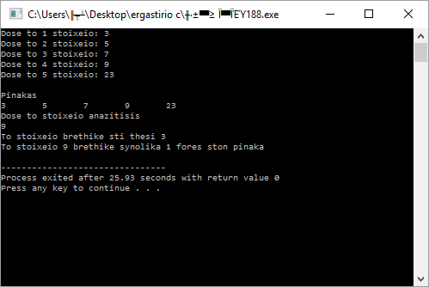

Πρόγραμμα 9
NA ΣΥΝΤΑΞΕΤΕ ΠΡΟΓΡΑΜΜΑ ΜΕ ΤΟ ΟΠΟΙΟ ΘΑ ΓΙΝΕΤΑΙ ΤΟ ΓΕΜΙΣΜΑ ΔIΔΙΑΣΤΑΤΟΥ ΠΙΝΑΚΑ 3X3 ΜΕ ΑΚΕΡΑΙΟΥΣ ΑΠΟ ΤΟ ΠΛΗΚΤΡΟΛΟΓΙΟ Κ ΣΤHΝ ΣΥΝΕΧΕΙΑ ΕΚΤΥΠΩΣΗ ΤΟΥ
#include <stdio.h>
#define N 3
#define M 3
main()
{
int a[N][M], i, j;

for(i=0;i<N; i++)
for(j=0;j<M; j++)
{
printf("Give %d,%d element:",i+1,j+1);
scanf("%d", &a[i][j]);
}

printf("The array is: \n");
for(i=0;i<N; i++)
{
for(j=0;j<M; j++)
printf("%2d",a[i][j]);
printf("\n");
}
printf("\n");
}

OTAN TΡΕΞΕΤΕ ΤΟ ΠΡΟΓΡΑΜΜΑ Η ΟΘΟΝΗ ΣΑΣ ΘΑ ΕΧΕΙ ΤΗΝ ΠΙΟΚΑΤΩ ΕΙΚΟΝΑ

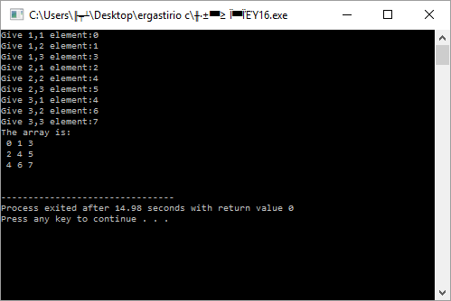

Πρόγραμμα 10
NA ΣΥΝΤΑΞΕΤΕ ΠΡΟΓΡΑΜΜΑ ΜΕ ΤΟ ΟΠΟΙΟ ΘΑ ΓΙΝΕΤΑΙ ΤΟ ΓΕΜΙΣΜΑ ΔIΔΙΑΣΤΑΤΟΥ ΠΙΝΑΚΑ NxM ΑΚΕΡΑΙΩΝ,H ΕΚΤΥΠΩΣΗ ΤΟΥ ΚΑΘΩΣ ΚΑΙ Η ΕΥΡΕΣΗ ΤΟΥ ΜΕΣΟΥ ΟΡΟΥ ΚΑΘΕ ΓΡΑΜΜΗΣ ΚΑΙ ΚΑΘΕ ΣΤΗΛΗΣ
#include <stdio.h>

#define N 3
#define M 2

main()
{

int sum,i,j,x[N][M];
float av;

//Tα for αυτά υλοποιούν το διάβασμα του πίνακα
for (i=0;i<=N-1;i++)//To for αυτό κάνει προσπέλαση στις γραμμές του πίνακα
for (j=0;j<=M-1;j++)//To for αυτό κάνει προσπέλαση στις στήλες του πίνακα
{
printf("Dose to stoixeio x[%d][%d]: ",i,j);
scanf("%d",&x[i][j]);
}

//Tα for αυτά υλοποιούν την εκτύπωση του πίνακα
printf("\nPinakas\n");
for (i=0;i<=N-1;i++)
{
for (j=0;j<=M-1;j++)

printf("\n");
}

for (i=0;i<=N-1;i++)//To for αυτό κάνει προσπέλαση στις γραμμές του πίνακα
{
sum=0;//Πρέπει ο αθροιστής να αρχικοποιηθεί με 0 για την κάθε γραμμή
for (j=0;j<=M-1;j++)//To for αυτό κάνει προσπέλαση στις στήλες του πίνακα
sum+=x[i][j];

av=(float)sum/M;//υπολογίζουμε το μέσο όρο της κάθε γραμμής
printf("Mesos oros %d grammis = %.2f\n",i,av);// ο MO κάθε γραμμής
}

for (j=0;j<=M-1;j++)//To for αυτό κάνει προσπέλαση στις στήλες του πίνακα
{
sum=0;//Πρέπει ο αθροιστής να αρχικοποιηθεί με 0 για την κάθε στήλη for (i=0;i<=N-1;i++)
sum+=x[i][j];

av=(float)sum/N;//υπολογίζουμε το μέσο όρο της κάθε στήλης
printf("Mesos oros %d stilis = %.2f\n",j,av);//MO κάθε στήλης
}

sum=0;
for (i=0;i<=N-1;i++)//To for αυτό κάνει προσπέλαση στις γραμμές του πίνακα
for (j=0;j<=M-1;j++)//To for αυτό κάνει προσπέλαση στις στήλες του πίνακα
sum+=x[i][j];
av=(float)sum/(M*N);//υπολογίζουμε το μέσο όρο όλου του πίνακα
printf("\nMesos oros pinaka = %.2f\n",av);//Τυπώνεται ο μέσος όρος του πίνακα
}
Πρόγραμμα 11

Nα συντάξετε πρόγραμμα με το οποίο θα διαβάζεται, θα εκτυπώνεται και θα υπολογίζεται ο μέσος όρος των στοιχείων ενός πίνακα 5 ακεραίων με χρήση συναρτήσεων. Ο ΜΟ θα επιστρέφεται και θα εκτυπώνεται στο κυρίως πρόγραμμα

#include <stdio.h>

#define N 5
int x[N],i;
void read_array()
{

for (i=0;i<=N-1;i++) {
printf("Dose to %d stoixeio: ",i+1);
scanf("%d",&x[i]);
}
}

void print_array()
{
printf("\nPinakas\n");
for (i=0;i<=N-1;i++)
printf("%d\t",x[i]); }

float average_array()
{
int sum=0;
float av;
for (i=0;i<=N-1;i++)
sum+=x[i];
av=(float)sum/N;
return av;
}

void main()
{
read_array();
print_array();
printf("\nMesos oros Pinaka = %.2f\n",average_array());
}
Πρόγραμμα 12

Nα συντάξετε πρόγραμμα το οποίο θα κάνει: διάβασμα-εκτύπωση-δυαδικη αναζήτηση στοιχείου σε μονοδιάστατο πίνακα με χρήση συναρτήσεων. Ο πίνακας δεν θα είναι καθολική μεταβλητή αλλά θα δίνεται (μεταβιβάζεται) ως όρισμα σε κάθε συνάρτηση

#include <stdio.h>

#define N 5// Η σταθερά αυτή είναι καθολική δηλαδή κοινή σε όλες τις συναρτήσεις
int i;

//ΒΑΣΙΚΗ ΠΑΡΑΤΗΡΗΣΗ: ΟΤΑΝ ΤΟ ΟΡΙΣΜΑ ΜΙΑΣ ΣΥΝΑΡΤΗΣΗΣ ΕΙΝΑΙ ΕΝΑΣ ΠΙΝΑΚΑΣ ΤΟΤΕ ΚΑΤΑ ΤΗΝ ΚΛΗΣΗ ΤΗΣ ΣΥΝΑΡΤΗΣΗΣ Ο ΠΙΝΑΚΑΣ ΜΕΤΑΒΙΒΑΖΕΤΑΙ ΣΤΟΝ ΤΟΠΙΚΟ ΠΙΝΑΚΑ ΤΗΣ ΣΥΝΑΡΤΗΣΗΣ. ΚΑΤΑ ΤΟ ΤΕΛΟΣ ΤΗΣ ΣΥΝΑΡΤΗΣΗΣ Ο ΤΟΠΙΚΟΣ ΠΙΝΑΚΑΣ ΤΗΣ ΣΥΝΑΡΤΗΣΗΣ ΜΕΤΑΒΙΒΑΖΕΤΑΙ ΑΝΤΙΣΤΡΟΦΑ ΠΙΣΩ ΚΑΙ ΚΑΤΑΧΩΡΕΙΤΑΙ ΣΤΟΝ ΠΙΝΑΚΑ ΤΗΣ ΣΥΝΑΡΤΗΣΗΣ ΠΟΥ ΤΗΝ ΚΑΛΕΣΕ. ΠΡΟΣΟΧΗ ΑΥΤΟ ΙΣΧΥΣΕΙ ΜΟΝΟ ΟΤΑΝ ΤΟ ΟΡΙΣΜΑ ΕΙΝΑΙ ΠΙΝΑΚΑΣ

void read_array(int x[N])//H συνάρτηση αυτή κάνει διάβασμα του πίνακα
//Η λέξη void δηλώνει ότι η συνάρτηση αυτή κατά τον τερματισμό της δεν επιστρέφει απάντηση στη συνάρτηση από την οποία κλήθηκε
{

for (i=0;i<=N-1;i++)//To for αυτό υλοποιεί το διάβασμα του πίνακα
{
printf("Dose to %d stoixeio: ",i+1);
scanf("%d",&x[i]);
}
} //Όταν τελειώσει η read_array ο πίνακας x που αρχικά είχε πάρει τον y και τώρα έχει διαβαστεί μεταβιβάζεται αντίστροφα
//πίσω στον πίνακα y του main

void print_array(int x[N])//H συνάρτηση αυτή κάνει εκτύπωση του πίνακα
{
printf("\nPinakas\n");
for (i=0;i<=N-1;i++)//To for αυτό υλοποιεί την εκτύπωση του πίνακα
printf("%d\t",x[i]);
}//Όταν τελειώσει η print_array ο πίνακας x που αρχικά είχε πάρει τον y και τώρα έχει εκτυπωθεί μεταβιβάζεται αντίστροφα
//πίσω στον πίνακα y του main

void sort_array(int x[N])
{
int k,temp;

for (k=1;k<N;k++)
for (i=0;i<N-k;i++)
if (x[i]>x[i+1])
{
temp=x[i];
x[i]=x[i+1];
x[i+1]=temp;
}
print_array(x);
}//Όταν τελειώσει η sort_array ο πίνακας x που αρχικά είχε πάρει τον y και τώρα έχει ταξινομηθεί μεταβιβάζεται αντίστροφα
//πίσω στον πίνακα y του main

void binary(int s,int x[N])
{
int left=0,right=N-1,found=0,i,m;

while (left<=right && found==0)
{
m=(left+right)/2;
if (s==x[m])
{
printf("To stoixeio brethike sti thesi %d \n",m);
found=1;//Ένδειξη ότι το στοιχείο βρέθηκε στον πίνακα για να σταματήσουμε την αναζήτηση
}
else
if (s>x[m])
left=m+1;
else
right=m-1;
i++;
}
if (found==0)
printf("To stoixeio den brethike ston pinaka\n");
}

void main()
{
int y[N];

int s;//Το s που δηλώνεται στο main() ΔΕΝ ΕΧΕΙ ΚΑΜΙΑ ΣΧΕΣΗ με το s που δηλώνουμε στη συνάρτηση binary. Αυτό που γίνεται είναι το εξής: Κατά την κλήση της συνάρτησης binary(s) η τιμή της μεταβλητής s του main() καταχωρείται στη μεταβλητή s της συνάρτησης binary (pass by value)

read_array(y);//Κατά την κλήση της read_array(y) ο πίνακας y από το κύριο πρόγραμμα καταχωρείται στον πίνακα της read_array.
print_array(y);
sort_array(y);
printf("\n Dose stoixeio anazitisis: ");
scanf("%d",&s);
binary(s,y);
}

